TRƯỜNG ĐẠI HỌC TRÀ VINH

TRƯỜNG KỸ THUẬT VÀ CÔNG NGHỆ

**KHOA CÔNG NGHỆ THÔNG TIN**



**THỰC TẬP ĐỒ ÁN CƠ SỞ NGÀNH**

**HỌC KỲ I, NĂM HỌC 2025-2026**

**THIẾT KẾ VÀ XÂY DỰNG WEBSITE GIỚI THIỆU SẢN PHẨM XE ĐIỆN**

|  |  |
| --- | --- |
| *Giảng viên hướng dẫn*  ThS. Nguyễn Ngọc Đan Thanh | *Sinh viên thực hiện*  Họ tên: Phạm Quí Ngọc Trân  MSSV:110123192  Lớp: DA23TTD |

***Vĩnh Long, tháng 1 năm 2026***

TRƯỜNG ĐẠI HỌC TRÀ VINH

TRƯỜNG KỸ THUẬT VÀ CÔNG NGHỆ

**KHOA CÔNG NGHỆ THÔNG TIN**



**THỰC TẬP ĐỒ ÁN CƠ SỞ NGÀNH**

**HỌC KỲ I, NĂM HỌC 2025-2026**

**THIẾT KẾ VÀ XÂY DỰNG WEBSITE GIỚI THIỆU SẢN PHẨM XE ĐIỆN**

|  |  |
| --- | --- |
| *Giảng viên hướng dẫn*  ThS. Nguyễn Ngọc Đan Thanh | *Sinh viên thực hiện*  Họ tên: Phạm Quí Ngọc Trân  MSSV:110123192  Lớp: DA23TTD |

***Vĩnh Long, tháng 1 năm 2026***

# Trang nhận xét của GIáo viên hướng dẫn

*Vĩnh Long, ngày ... tháng ... năm 2026*

***Giảng viên hướng dẫn***

*(Ký tên và ghi rõ họ tên)*

# Trang nhận xét của THÀNH VIÊN HỘI ĐỒNG

*Vĩnh Long, ngày ... tháng ... năm 2026*

**Thành viên hội đồng**

*(Ký tên và ghi rõ họ tên)*

# Lời cảm ơn

Lời đầu tiên, em xin gửi lời cảm ơn chân thành và sâu sắc đến Ban Giám hiệu Trường Đại học Trà Vinh, Ban Lãnh đạo Trường Kỹ thuật và Công nghệ, cùng toàn thể quý thầy cô Khoa Công nghệ Thông tin đã tận tình giảng dạy, trang bị cho em những kiến thức quý báu trong suốt quá trình học tập tại trường.

Đặc biệt, em xin gửi lời tri ân đến Cô Nguyễn Ngọc Đan Thanh, người đã tận tình hướng dẫn, hỗ trợ và tạo mọi điều kiện thuận lợi giúp em hoàn thành tốt đồ án này. Nhờ sự chỉ dẫn tâm huyết của Cô cùng những kiến thức đã tích lũy, em đã có thể xây dựng và hoàn thiện đề tài “Thiết kế và xây dựng website giới thiệu sản phẩm xe điện”.

Tuy nhiên, do giới hạn về kiến thức và thời gian thực hiện, bài báo cáo khó tránh khỏi những thiếu sót. Em rất mong nhận được những ý kiến đóng góp quý báu từ quý Thầy/Cô để có thể rút kinh nghiệm, cải thiện và hoàn thiện bản thân tốt hơn trong những dự án tương lai.

Em xin chân thành cảm ơn!

*Vĩnh Long, ngày 5 tháng 1 năm 2026*

Sinh viên thực hiện

Phạm Quí Ngọc Trân

# Mục lục

Trang nhận xét của GIáo viên hướng dẫn i

Trang nhận xét của THÀNH VIÊN HỘI ĐỒNG ii

Lời cảm ơn iii

Mục lục iv

Danh mục hình ảnh ix

Danh mục bảng biểu xi

Tóm tắt đồ án xiii

MỞ ĐẦU 1

CHƯƠNG 1. TỔNG QUAN 3

1.1 Bối cảnh nghiên cứu 3

1.2 Tình hình nghiên cứu 3

1.3 Các hệ thống tương tự 4

1.3.1 Website Thế Giới Xe Điện 4

1.3.2 Website Honda Việt Nam 5

1.3.3 Website xe máy điện VinFast 6

1.4 Kết chương 8

CHƯƠNG 2. NGHIÊN CỨU LÝ THUYẾT 9

2.1 Tổng quan về công nghệ phát triển web 9

2.1.1 Khái niệm về website và hệ thống web động 9

2.1.1.1 Phân loại website 9

2.1.2 Kiến trúc Client – Server 10

2.1.2.1 Mô hình 3 lớp 10

2.1.3 Công nghệ nền tảng 13

2.1.3.1 Ngôn ngữ đánh dấu HTML 13

2.1.3.2 Ngôn ngữ định dạng CSS 14

2.1.3.3 Ngôn ngữ lập trình JavaScript 16

2.1.4 Môi trường phát triển mã nguồn mở 18

2.1.4.1 Môi trường quản trị cơ sở dữ liệu XAMPP 18

2.1.4.2 Trình soạn thảo mã nguồn Visual Studio Code 19

2.2 Thư viện Bootstrap 19

2.3 Hệ quản trị cơ sở dữ liệu 21

2.3.1 Khái niệm cơ sở dữ liệu quan hệ 21

2.3.2 Vai trò 22

2.3.3 Các thao tác SQL cơ bản 25

2.3.3.1 CREATE 25

2.3.3.2 ALTER 25

2.3.3.3 DROP 26

2.3.3.4 TRUNCATE 26

2.3.3.5 SELECT 26

2.3.3.6 INSERT 26

2.3.3.7 UPDATE 26

2.3.3.8 DELETE 27

2.3.3.9 GRANT 27

2.3.3.10 REVOKE 27

2.3.3.11 COMMIT, ROLLBACK, SAVEPOINT 27

2.3.3.12 JOIN 28

2.4 Tương tác dữ liệu với PHP script 28

2.4.1 Giới thiệu PHP 28

2.4.1.1 Cú pháp cơ bản 29

2.4.1.2 Biến và kiểu dữ liệu 30

2.4.1.3 Cấu trúc điều khiển 30

2.4.1.4 Hàm 31

2.4.2 Tương tác cơ sở dữ liệu MySQL 31

2.4.2.1 Mô hình kết nối 32

2.4.2.2 Truy vấn CRUD 32

2.4.2.3 Sử dụng Prepared Statement 33

2.4.3 Tích hợp giao diện và xử lý form 33

2.4.3.1 Xử lý Form 33

2.4.3.2 Kiểm tra và xác thực dữ liệu 34

2.4.3.3 Upload file 34

2.5 Kết chương 35

CHƯƠNG 3. HIỆN THỰC HÓA NGHIÊN CỨU 37

3.1 Mô tả bài toán 37

3.2 Phân tích đặc tả yêu cầu hệ thống 37

3.2.1 Yêu cầu chức năng 37

3.2.2 Yêu cầu phi chức năng 38

3.3 Thiết kế hệ thống 39

3.3.1 Kiến trúc hệ thống 39

3.3.2 Thiết kế dữ liệu 39

3.3.2.1 Mô hình dữ liệu mức quan niệm 39

3.3.2.2 Mô hình dữ liệu mức logic 40

3.3.2.3 Mô hình dữ liệu mức vật lý 40

3.3.2.4 Danh sách các thực thể 41

3.3.2.5 Chi tiết các thực thể 41

3.4 Thiết kế xử lý 45

3.5 Thiết kế giao diện 49

3.5.1 Sơ đồ website 49

3.5.2 Thiết kết giao diện trang chủ 50

3.5.3 Giao diện trang đăng ký, đăng nhập 51

3.5.4 Giao diện trang chi tiết sản phẩm 52

3.5.5 Giao diện trang giỏ hàng 53

CHƯƠNG 4. KẾT QUẢ NGHIÊN CỨU 54

4.1 Kịch bản triển khai 54

4.1.1 Kịch bản 1: Truy cập và xem sản phẩm nổi bật 54

4.1.2 Kịch bản 2: Tìm kiếm xe theo Danh mục (Xe Đạp Điện) 54

4.1.3 Kịch bản 3: Tìm kiếm xe theo Danh mục (Hãng xe) 55

4.1.4 Kịch bản 4: Xem chi tiết sản phẩm 55

4.1.5 Kịch bản 5: Đặt hàng trực tuyến 55

4.1.6 Kịch bản 6: Khách hàng xem lịch sử đơn hàng 56

4.1.7 Kịch bản 7: Đăng nhập hệ thống quản trị 56

4.1.8 Kịch bản 8: Quản lý sản phẩm (Thêm – Sửa – Xóa) 57

4.1.9 Kịch bản 9: Quản lý đơn hàng 57

4.1.10 Kịch bản 10: Quản lý danh mục xe (Phân loại xe) 58

4.2 Kết quả thực nghiệm 59

4.2.1 Kết quả kịch bản 1: Truy cập và xem sản phẩm nổi bật 59

4.2.2 Kết quả kịch bản 2: Tìm kiếm xe theo Danh mục (Xe Đạp Điện) 60

4.2.3 Kết quả kịch bản 3: Tìm kiếm xe theo Danh mục (Hãng xe) 62

4.2.4 Kết quả kịch bản 4: Xem chi tiết sản phẩm 63

4.2.5 Kết quả kịch bản 5: Đặt hàng trực tuyến 64

4.2.5.1 Giao diện Giỏ hàng 64

4.2.5.2 Giao diện Thanh toán và Xác nhận 64

4.2.6 Kịch bản 6: Khách hàng xem lịch sử đơn hàng 65

4.2.7 Kết quả kịch bản 7: Đăng nhập hệ thống quản trị 66

4.2.7.1 Giao diện trang đăng nhập của admin 66

4.2.7.2 Giao diện trang quản trị 67

4.2.8 Kết quả kịch bản 8: Quản lý sản phẩm (Thêm – Sửa – Xóa) 67

4.2.9 Kết quả kịch bản 9: Quản lý đơn hàng 68

4.2.9.1 Giao diện xem chi tiết đơn hàng 68

4.2.9.2 Giao diện xem chi tiết đơn hàng 69

4.2.10 Kịch bản 10: Quản lý danh mục xe (Phân loại xe) 70

CHƯƠNG 5. KẾT LUẬN VÀ HƯỚNG PHÁT TRIỂN 71

5.1 Kết luận 71

5.2 Hướng phát triển 72

TÀI LIỆU THAM KHẢO 73

# Danh mục hình ảnh

Hình 1.1 Trang web thế giới xe điện 4

Hình 1.2 Trang website Honda Việt Nam 5

Hình 1.3 Trang web VINFAST 7

Hình 2.1 Mô Hình Client – Server [2] 10

Hình 2.2 Sơ đồ mô hình 3 lớp [4] 11

Hình 2.3 Luồng xử lý một câu lệnh SQL trong hệ quản trị cơ sở dữ liệu 22

Hình 2.4 Phân loại các nhóm lệnh trong SQL [13] 23

Hình 2.5 Cách thức hoạt động của PHP [15] 29

Hình 3.1 Kiến trúc hệ thống 39

Hình 3.2 Mô hình dữ liệu mức quan niệm 39

Hình 3.3 Mô hình dữ liệu mức logic 40

Hình 3.4 Mô hình dữ liệu mức vật lý 40

Hình 3.5 Use case tổng quát 45

Hình 3.6 Use case đăng nhập, đăng ký 45

Hình 3.7 Use case tìm kiếm sản phẩm 46

Hình 3.8 Use case xem thông tin sản phẩm 46

Hình 3.9 Use case thêm sản phẩm vào giỏ hàng 47

Hình 3.10 Use case quản lý giỏ hàng 47

Hình 3.11 Use case đặt hàng 48

Hình 3.12 Use case quản lý sản phẩm 48

Hình 3.13 Use case quản lý đơn hàng 49

Hình 3.14 Sơ đồ website 49

Hình 3.15 Giao diện trang chủ 50

Hình 3.16 Giao diện trang đăng ký, đăng nhập 51

Hình 3.17 Giao diện trang chi tiết sản phẩm 52

Hình 3.18 Giao diện trang giỏ hàng 53

Hình 4.1 Giao diện trang chủ 59

Hình 4.2 Giao diện trang danh mục sản phẩm xe đạp điện 61

Hình 4.3 Giao diện trang sản phẩm xe máy điện YADEA 62

Hình 4.4 Giao diện trang chi tiết sản phẩm 63

Hình 4.5 Giao diện trang giỏ hàng 64

Hình 4.6 Giao diện trang thanh toán 65

Hình 4.7 Giao diện trang xem lịch sử đơn hàng 65

Hình 4.8 Giao diện trang xem chi tiết đơn hàng 66

Hình 4.9 Giao diện trang đăng nhập của admin 66

Hình 4.10 Giao diện trang quản trị 67

Hình 4.11 Giao diện trang quản lý sản phẩm 68

Hình 4.12 Giao diện quản lý đơn hàng 69

Hình 4.13 Giao diện xem chi tiết đơn hàng (Admin) 70

Hình 4.14 Giao diện trang quản lý danh mục 70

# Danh mục bảng biểu

Bảng 2.1 Thẻ HTML và chức năng 14

Bảng 2.2 Các thuộc tính CSS về định dạng văn bản 15

Bảng 2.3 Các thuộc tính CSS về định dạng khung hình 15

Bảng 2.4 Các thuộc tính CSS về màu sắc và nền 15

Bảng 2.5 Các thuộc tính CSS về đường viền và hiển thị 16

Bảng 2.6 Các từ khóa khai báo biến và hằng số 17

Bảng 2.7 Các cú pháp khai báo và xử lý hàm 17

Bảng 2.8 Các cấu trúc điều khiển và vòng lặp 17

Bảng 2.9 Các phương thức thao tác DOM và sự kiện 17

Bảng 2.10 So sánh ưu điểm và nhược điểm của Bootstrap 20

Bảng 2.11 Nhóm lệnh DDL – Data Definition Language 23

Bảng 2.12 Nhóm lệnh DML – Data Manipulation Language 24

Bảng 2.13 Nhóm lệnh DCL – Data Control Language 24

Bảng 2.14 Nhóm lệnh TCL – Transaction Control Language 24

Bảng 2.15 BẢNG JOIN – Các loại JOIN trong SQL 25

Bảng 2.16 Các câu lệnh PHP cơ bản 29

Bảng 2.17 Các câu lệnh PHP về biến & hằng 30

Bảng 2.18 Các câu lệnh PHP về điều kiện & vòng lặp 30

Bảng 2.19 Các câu lệnh PHP về hàm 31

Bảng 3.1 Phân quyền chức năng hệ thống 37

Bảng 3.2 Danh sách các thực thể 41

Bảng 3.3 Thực thể tbl_sanpham 41

Bảng 3.4 Thực thể tbl_danhmuc 42

Bảng 3.5 Thực thể tbl_admin 42

Bảng 3.6 Thực thể tbl_dangky 43

Bảng 3.7 Thực thể tbl_cart 43

Bảng 3.8 Thực thể tbl_cart_details 44

Bảng 3.9 Thực thể tbl_thuonghieu 44

# Tóm tắt đồ án

Trong bối cảnh xu hướng sử dụng phương tiện xanh và thân thiện với môi trường ngày càng gia tăng, xe điện trở thành lựa chọn phổ biến nhờ ưu điểm tiết kiệm năng lượng và an toàn. Tuy nhiên, nhiều doanh nghiệp và cửa hàng kinh doanh xe điện vẫn thiếu các kênh thông tin trực tuyến hiệu quả để giới thiệu sản phẩm đến khách hàng. Xuất phát từ nhu cầu đó, đề tài “Thiết kế và xây dựng website giới thiệu sản phẩm xe điện” được thực hiện nhằm xây dựng một nền tảng trực tuyến hỗ trợ hiển thị, quản lý và quảng bá các dòng xe điện. Đồ án áp dụng quy trình phát triển hệ thống web gồm các bước: khảo sát và phân tích yêu cầu thiết kế giao diện người dùng, xây dựng cơ sở dữ liệu và lập trình chức năng. Hướng tiếp cận được sử dụng là kết hợp HTML, CSS, JavaScript và Bootstrap để xây dựng giao diện trực quan, thân thiện và tương thích trên nhiều thiết bị. Phần xử lý dữ liệu được triển khai bằng PHP kết hợp MySQL nhằm quản lý danh mục sản phẩm, thông tin xe và các yêu cầu từ người dùng. Kết quả của đồ án là một website hoàn chỉnh có khả năng hiển thị danh sách xe điện theo từng danh mục, cung cấp trang xem chi tiết sản phẩm với đầy đủ thông tin và hình ảnh minh họa. Hệ thống hỗ trợ chức năng liên hệ và đặt hàng cơ bản, giúp người dùng dễ dàng tiếp cận thông tin. Website góp phần hỗ trợ các cửa hàng trong việc quảng bá sản phẩm, đồng thời mang lại trải nghiệm tra cứu nhanh chóng và thuận tiện cho người dùng. Bên cạnh đó là quyển báo cáo kỹ thuật, trình bày chi tiết các nội dung đã thực hiện và kết quả đạt được. Báo cáo kết quả kỹ thuật sẽ bao gồm các chương:

Chương 1: Tổng quan nghiên cứu

Chương 2: Nghiên cứu lý thuyết

Chương 3: Hiện thực hóa nghiên cứu

Chương 4: Kết quả nghiên cứu

Chương 5: Kết luận và hướng phát triển

# MỞ ĐẦU

**Lí do chọn đề tài**

Đề tài “Thiết kế và xây dựng website giới thiệu sản phẩm xe điện” xuất phát từ nhu cầu thực tế và xu hướng phát triển mạnh mẽ của chuyển đổi số cùng với công nghệ xanh. Trong bối cảnh xe điện đang dần phổ biến nhờ ưu điểm tiết kiệm năng lượng và thân thiện môi trường, đây là phương tiện rất phù hợp với nhu cầu di chuyển ngắn, an toàn và hiện đại của học sinh trung học. Tuy nhiên, hầu hết các website giới thiệu xe điện hiện nay đều hướng đến phân khúc người lớn. Đề tài này sẽ tập trung giải quyết khoảng trống đó bằng cách thiết kế giao diện, nội dung và các tính năng phù hợp tuyệt đối với tâm lý và nhu cầu của học sinh, tạo ra sự khác biệt rõ rệt. Về mặt học thuật, việc thực hiện đề tài là cơ hội tuyệt vời để em vận dụng tổng hợp các kiến thức đã học về HTML5, CSS, Bootstrap, PHP và MySQL, đồng thời rèn luyện toàn diện kỹ năng lập trình front-end, back-end và đặc biệt là kỹ năng thiết kế UI/UX thân thiện với giới trẻ. Bên cạnh đó, đề tài còn mang tính ứng dụng thực tế cao, giúp quảng bá hiệu quả các mẫu xe điện phù hợp cho học sinh, từ đó góp phần khuyến khích xu hướng sử dụng phương tiện xanh và bảo vệ môi trường.

**Mục đích nghiên cứu**

Xây dựng một website hoàn chỉnh có khả năng hiển thị, quản lý và cập nhật thông tin sản phẩm xe điện.

Tạo môi trường thực hành giúp sinh viên củng cố và áp dụng kiến thức đã học vềlập trình web, cơ sở dữ liệu và thiết kế giao diện người dùng.

Nâng cao khả năng thiết kế UI/UX, đảm bảo website có giao diện đẹp, thân thiện, dễ sử dụng và tương thích với nhiều thiết bị (PC, tablet, smartphone).

Góp phần quảng bá phương tiện xanh – xe điện, khuyến khích người dùng hướng đến các giải pháp di chuyển thân thiện với môi trường.

Làm cơ sở tham khảo cho các đề tài liên quan đến thương mại điện tử, marketing trực tuyến hoặc giới thiệu sản phẩm trong tương lai.

**Đối tượng nghiên cứu**

Các tính năng và giao diện người dùng của hệ thống website giới thiệu sản phẩm.

Cơ sở dữ liệu sản phẩm xe điện, bao gồm thông tin về tên xe, hình ảnh, thông số kỹ thuật, giá bán và chương trình khuyến mãi.

Mối quan hệ giữa người dùng và hệ thống, cụ thể là cách người dùng (học sinh, phụ huynh) tương tác với website để tìm kiếm, xem chi tiết sản phẩm và liên hệ tư vấn.

Các công nghệ nền tảng web như HTML5, CSS, Bootstrap, PHP và MySQL được sử dụng trong quá trình xây dựng hệ thống.

**Phương pháp thực hiện**

*Phương pháp nghiên cứu lý thuyết:* Tổng hợp kiến thức về HTML5, CSS, Bootstrap Framework và tìm hiểu PHP và MySQL trong việc quản lý và tương tác với cơ sở dữ liệu từ server. Sử dụng XAMPP và phpMyAdmin làm môi trường phát triển và triển khai dự án.

*Phương pháp khảo sát:* Khảo sát các website thương mại điện tử và giới thiệu xe điện như xe điện VinFast eScooter, xe điện PEGA, xe điện Dibao Việt Nam, ... nhằm thu thập thông tin về bố cục giao diện, cách trình bày sản phẩm và tổ chức nội dung. Kết quả khảo sát giúp tham khảo ý tưởng trong quá trình thiết kế và xây dựng website giới thiệu xe điện của đề tài.

*Phương pháp thực nghiệm:* Xây dựng hệ thống giới thiệu sản phẩm xe điện đáp ứng các yêu cầu cơ bản, sử dụng HTML5, CSS và Bootstrap để thiết kế giao diện thân thiện, có khả năng responsive. Áp dụng PHP để xử lý logic back-end và MySQL để quản lý cơ sở dữ liệu sản phẩm. Sau khi hoàn thiện, tiến hành kiểm thử chức năng (như hiển thị, tìm kiếm) và kiểm thử giao diện người dùng (UI/UX) nhằm đánh giá chất lượng và tối ưu hệ thống theo mục tiêu đề tài.

# TỔNG QUAN

## Bối cảnh nghiên cứu

Trong bối cảnh cuộc cách mạng công nghiệp 4.0 đang diễn ra mạnh mẽ việc ứng dụng công nghệ số vào hoạt động kinh doanh và đời sống thường ngày trở nên phổ biến hơn bao giờ hết. Các doanh nghiệp từ nhỏ đến lớn đều đẩy mạnh chuyển đổi số nhằm tăng khả năng cạnh tranh, tối ưu quy trình và đáp ứng nhu cầu ngày càng cao của người dùng. Song song với đó, ý thức bảo vệ môi trường ngày càng được quan tâm thúc đẩy xu hướng lựa chọn các phương tiện giao thông xanh trong đó xe điện trở thành lựa chọn nổi bật. Xe điện mang lại nhiều lợi ích thiết thực như giảm khí thải, tiết kiệm chi phí vận hành, độ an toàn cao và phù hợp cho nhu cầu di chuyển hằng ngày. Nhờ vậy, thị trường xe điện tại Việt Nam những năm gần đây phát triển nhanh, kéo theo sự tăng trưởng mạnh mẽ của nhu cầu tìm kiếm thông tin sản phẩm trên nền tảng trực tuyến. Người dùng mong muốn có một website rõ ràng, dễ sử dụng, hiển thị đầy đủ hình ảnh, thông số và giá bán để tham khảo trước khi đưa ra quyết định mua hàng. Tuy nhiên, nhiều website hiện nay vẫn còn hạn chế: giao diện chưa thân thiện, cách trình bày thông tin rối, tốc độ tải chậm hoặc chưa tối ưu cho thiết bị di động. Điều này khiến trải nghiệm người dùng chưa thật sự tốt. Chính vì vậy, việc xây dựng một website giới thiệu xe điện hiện đại - trực quan - tối ưu trải nghiệm - dễ quản lý là cần thiết. Đồng thời, đây cũng là cơ hội để áp dụng các công nghệ web phổ biến như HTML, CSS, Bootstrap, PHP và MySQL vào một dự án thực tế có tính hoàn chỉnh.

## Tình hình nghiên cứu

Qua việc khảo sát các nền tảng giới thiệu xe điện hiện nay, có thể thấy nhiều doanh nghiệp đã đầu tư vào giao diện và nội dung khá tốt. Các thương hiệu lớn như VinFast, Honda, PEGA hay Dibao đều xây dựng website với thông tin đầy đủ và hình ảnh sắc nét. Tuy vậy, những hệ thống này vẫn tồn tại một số điểm hạn chế nhất định như giao diện thiết kế thiên về quảng bá thương hiệu, chưa tối ưu cho việc tra cứu nhanh thông tin, tính năng tương tác chưa đa dạng và cấu trúc quản lý dữ liệu đôi khi thiếu trực quan, gây khó khăn trong quá trình cập nhật sản phẩm. Ngoài các website của doanh nghiệp lớn, nhiều trang bán hàng nhỏ lẻ hoặc blog cá nhân cũng đăng tải thông tin về xe điện. Tuy nhiên, các trang này thường thiếu sự đồng bộ về màu sắc, bố cục, không tối ưu tốc độ tải trang và chưa chú trọng trải nghiệm người dùng. Điều này cho thấy nhu cầu xây dựng một website vừa đơn giản - trực quan - có bố cục hợp lý - dễ mở rộng trong tương lai là rất cần thiết, đặc biệt trong bối cảnh các dự án học thuật ngày càng yêu cầu tính thực tiễn.

## Các hệ thống tương tự

### Website Thế Giới Xe Điện

**Tên trang:** Website thế giới xe điện

**Tác giả:** Công Ty Tinh Thế Giới Xe Đạp Điện

**Năm thành lập:** 2008

**URL:** <https://www.thegioixedien.com.vn/>

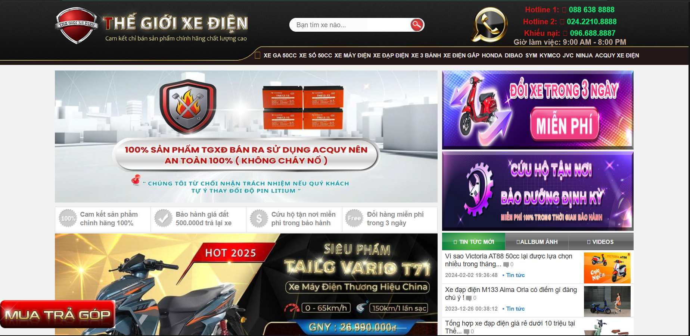

Hình 1.1 Trang web thế giới xe điện

**Mô tả:** Website xedien.com.vn là hệ thống chuyên giới thiệu và kinh doanh xe điện thuộc thương hiệu “Thế Giới Xe Điện”. Giao diện trang chủ sử dụng nhiều banner để quảng bá chương trình khuyến mãi, cam kết dịch vụ và các dòng sản phẩm nổi bật. Sản phẩm được phân loại theo các nhóm như xe máy điện, xe đạp điện, xe ga điện,… giúp người dùng dễ dàng tìm kiếm. Ngoài ra, website còn tích hợp chuyên mục tin tức và đánh giá xe. Tổng thể, trang hướng đến mục tiêu thu hút khách hàng và thúc đẩy liên hệ trực tiếp qua hotline.

**Ưu điểm:**

Giao diện nhiều banner bắt mắt, thu hút sự chú ý của khách hàng.

Phân nhóm sản phẩm rõ ràng (xe đạp điện, xe máy điện,…).

Hình ảnh nhiều, thông tin sản phẩm tương đối đầy đủ.

Có tích hợp tin tức và bài đánh giá giúp khách hàng tham khảo.

**Hạn chế:**

Giao diện hơi rối khi chứa quá nhiều thông tin cùng lúc.

Màu sắc và bố cục chưa thống nhất, gây cảm giác “thương mại hóa”.

Thiếu tính năng lọc nâng cao hoặc tìm kiếm thông minh.

Không phù hợp với nhóm học sinh vì lượng thông tin quá nhiều.

**Bài học kinh nghiệm:**

Nên giữ cách phân loại sản phẩm rõ ràng.

Hạn chế nhồi nhét banner, ưu tiên sự gọn gàng.

Chỉ giữ lại thông tin thật cần thiết cho nhóm học sinh.

### Website Honda Việt Nam

**Tên trang:** Website Honda Việt Nam

**Tác giả:** Honda Việt Nam

**Năm thành lập:** khoảng 2016 – 2020

**URL:** <https://www.honda.com.vn/>

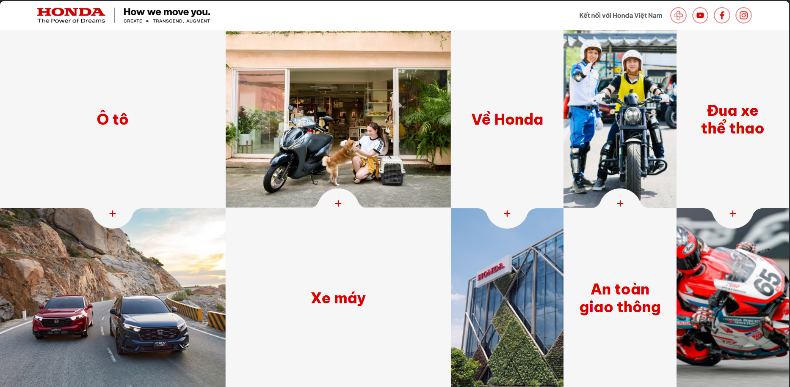

Hình 1.2 Trang website Honda Việt Nam

**Mô tả:** Website Honda Việt Nam được thiết kế theo phong cách hiện đại, chuyên nghiệp và mang đậm dấu ấn thương hiệu. Các nội dung được chia thành từng mục: Xe máy, Ô tô, Tin tức, Chính sách, Giới thiệu,… Mỗi mẫu xe đều có đầy đủ hình ảnh, thông số kỹ thuật và thông tin mở rộng. Đây là hệ thống thông tin quy mô lớn, thích hợp với doanh nghiệp có nhiều dòng sản phẩm.

**Ưu điểm:**

Thiết kế chuyên nghiệp, màu sắc thống nhất.

Thông tin kỹ thuật đầy đủ và trình bày khoa học.

Danh mục được tổ chức tốt, dễ tìm sản phẩm theo dòng xe.

**Hạn chế:**

Website thiên về quảng bá thương hiệu hơn là giới thiệu sản phẩm chi tiết.

Số lượng tính năng tương tác ít (không có so sánh xe, lọc nâng cao).

Giao diện khá “người lớn”, chưa phù hợp nhóm học sinh.

**Bài học kinh nghiệm:**

Màu sắc và bố cục cần nhất quán.

Cách trình bày thông số kỹ thuật của Honda có thể dùng làm mẫu tham khảo.

Cần tăng tính tương tác và phù hợp với người trẻ.

### Website xe máy điện VinFast

**Tên trang:** Website xe máy điện VinFast

**Tác giả:** VinFast

**Năm thành lập:** 2018–2020

**URL:** <https://shop.vinfastauto.com/vn_vi/xe-may-dien-vinfast.html>

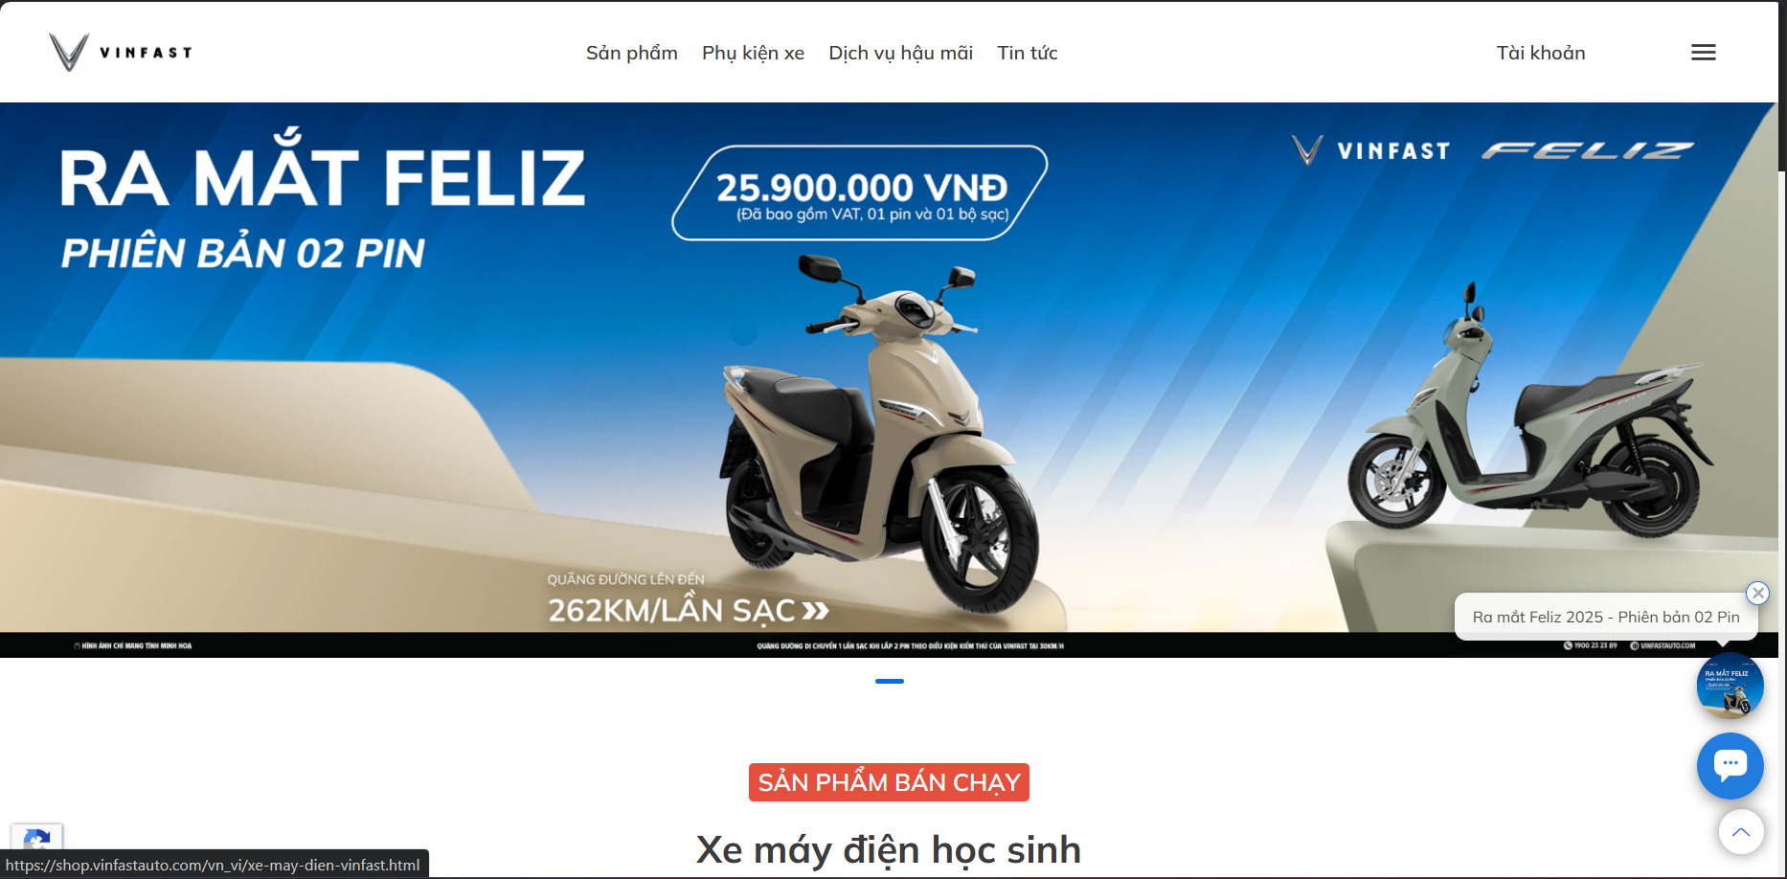

Hình 1.3 Trang web VINFAST

**Mô tả:** Trang “Xe máy điện VinFast” thể hiện rõ tính hiện đại, trẻ trung và công nghệ cao. Các mẫu xe được trình bày với hình ảnh chất lượng cao, thông số kỹ thuật chi tiết, giá bán, tùy chọn màu sắc và dịch vụ thuê pin. Trang còn hỗ trợ tính năng so sánh sản phẩm, tính chi phí lăn bánh và đặt mua trực tuyến. Đây là một trong những website có trải nghiệm người dùng tốt nhất trong lĩnh vực xe điện tại Việt Nam.

**Ưu điểm:**

Hình ảnh chất lượng cao, hiện đại và thân thiện.

Có tính năng so sánh xe, xem màu sắc, thông số, giá bán.

Giao diện trực quan, tối ưu cho di động.

Hệ thống thông tin rõ ràng, dễ theo dõi.

**Hạn chế:**

Quá nhiều tính năng nâng cao → sinh viên khó áp dụng hết vào đồ án.

Giao diện chuyên nghiệp nhưng phức tạp nếu muốn mô phỏng tương tự.

Nghiêng về đặt mua và thương mại điện tử.

**Bài học kinh nghiệm:**

Hình ảnh sắc nét và thông tin ngắn gọn sẽ tăng trải nghiệm.

Nên ưu tiên giao diện trực quan, layout rõ ràng.

Chỉ chọn những tính năng phù hợp mức độ đồ án (hiển thị sản phẩm, xem chi tiết..)

**Nhận xét**

Hiện nay, trên thị trường Việt Nam có nhiều website giới thiệu xe điện nhưng vẫn tồn tại những khoảng trống cần cải thiện, đặc biệt đối với nhóm học sinh – đối tượng người dùng mà đề tài hướng đến. Nhiều trang có giao diện khá rối thông tin quá nhiều hoặc quá thiên về quảng cáo khiến người dùng khó tìm được nội dung cần thiết. Một số website tuy đẹp và hiện đại nhưng lại có quá nhiều tính năng phức tạp không phù hợp để áp dụng vào đồ án. Từ việc tham khảo các hệ thống hiện có, em nhận thấy rằng một website giới thiệu xe điện cần thiết kế đơn giản, dễ xem và tập trung vào các thông tin quan trọng. Bố cục nên rõ ràng, hình ảnh vừa đủ và hạn chế sử dụng quá nhiều banner gây rối. Đây cũng là hướng mà đề tài sẽ ưu tiên để đảm bảo phù hợp với mục tiêu và khả năng triển khai.

## Kết chương

Chương 1 đã trình bày bối cảnh thị trường xe điện phát triển mạnh và nhu cầu cần một website giới thiệu sản phẩm rõ ràng, dễ sử dụng. Qua việc phân tích các website như Thế Giới Xe Điện, Honda và VinFast, báo cáo đã chỉ ra ưu điểm, hạn chế và rút ra những bài học quan trọng cho đề tài, gồm: giữ giao diện đơn giản, bố cục rõ ràng, thông tin vừa đủ và phù hợp với người dùng mục tiêu. Những nội dung này là cơ sở để xây dựng yêu cầu và định hướng thiết kế cho các chương tiếp theo.

# NGHIÊN CỨU LÝ THUYẾT

## Tổng quan về công nghệ phát triển web

### Khái niệm về website và hệ thống web động

Website là tập hợp các trang thông tin được xây dựng bằng các ngôn ngữ như HTML, CSS và JavaScript, cho phép người dùng truy cập và tương tác thông qua trình duyệt web trên Internet. Mỗi website có một địa chỉ duy nhất và được lưu trữ trên máy chủ web. Website có thể hiển thị văn bản, hình ảnh, video, âm thanh hoặc các biểu mẫu nhập liệu, giúp người dùng dễ dàng tìm kiếm, tham khảo và tương tác với nội dung.

Hệ thống web động là loại website có khả năng thay đổi nội dung linh hoạt dựa trên dữ liệu được lưu trữ trong cơ sở dữ liệu. Khi người dùng gửi yêu cầu trang web sẽ được sinh ra tự động từ dữ liệu và hiển thị nội dung phù hợp. Các website này thường được lập trình bằng các ngôn ngữ phía máy chủ như PHP, Python, Java hoặc ASP.NET cho phép quản lý và cập nhật nội dung một cách dễ dàng thông qua giao diện quản trị mà không cần can thiệp vào mã nguồn.

#### Phân loại website

Dựa trên cách thức hoạt động và khả năng thay đổi nội dung, website được chia thành hai loại chính là website tĩnh và website động.

Website tĩnh là loại website có nội dung cố định, được tạo bằng các ngôn ngữ như HTML và CSS. Khi cần thay đổi thông tin, lập trình viên phải chỉnh sửa trực tiếp mã nguồn, do đó website tĩnh thường phù hợp với các trang giới thiệu đơn giản, ít cập nhật nội dung như trang giới thiệu doanh nghiệp hoặc hồ sơ cá nhân.

Ngược lại, website động là loại website cho phép hiển thị nội dung tự động dựa trên dữ liệu từ cơ sở dữ liệu. Các website này thường được lập trình bằng ngôn ngữ phía máy chủ như PHP, Python hoặc ASP.NET, giúp quản trị viên có thể thêm hoặc sửa thông tin mà không cần chỉnh mã nguồn. Với đề tài giới thiệu sản phẩm xe điện, website động giúp hiển thị danh sách các dòng xe, phân loại theo thương hiệu, dung lượng pin hoặc giá bán, đồng thời cho phép khách hàng tra cứu chi tiết từng mẫu xe, xem hình ảnh, thông tin kỹ thuật và gửi yêu cầu tư vấn trực tuyến[1].

Tóm lại, website tĩnh thích hợp cho mục đích giới thiệu thông tin cơ bản, trong khi website động mang lại khả năng cập nhật và quản lý nội dung linh hoạt hơn.

### Kiến trúc Client – Server

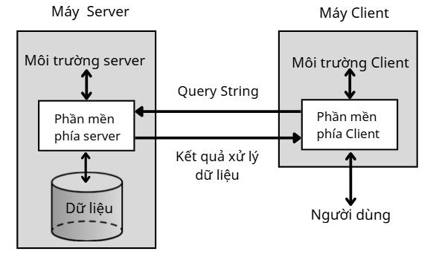

Hình 2.1 Mô Hình Client – Server [2]

#### Mô hình 3 lớp

Mô hình 3 lớp hay còn được gọi là mô hình (Three Layer 3-Layer), mô hình này ra đời nhằm phân chia các thành phần trong hệ thống, các thành phần cùng chức năng sẽ được nhóm lại với nhau và phân chia công việc cho từng nhóm để dữ liệu không bị chồng chéo và chạy lộn xộn. Mô hình này phát huy hiệu quả nhất khi bạn xây dựng một hệ thống lớn, việc quản lý code và xử lý dữ liệu lỗi dễ dàng hơn [3].

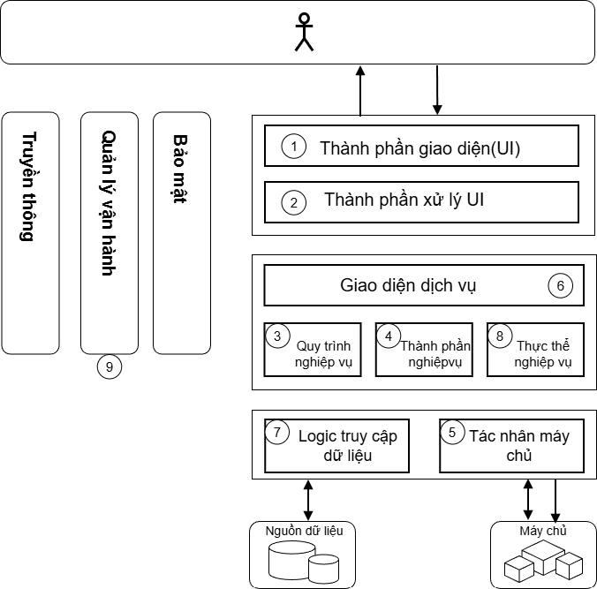

Hình 2.2 Sơ đồ mô hình 3 lớp [4]

**Mô hình 3 lớp gồm có 3 phần chính:**

Tầng trình bày: lớp này có nhiệm vụ chính là giao tiếp với người dùng. Nó gồm các thành phần giao diện ( winform, webform, …) và thực hiện các công việc như nhập liệu, hiển thị dữ liệu, kiểm tra tính đúng đắn dữ liệu trước khi gọi tầng logic nghiệp vụ.

Tầng logic nghiệp vụ lớp này phân ra 2 thành nhiệm vụ:

Nhiệm vụ 1: Xử lý yêu cầu và điều phối dữ liệu

Đây là nơi đáp ứng các yêu cầu thao tác dữ liệu của tầng trình bày, xử lý chính nguồn dữ liệu từ tầng trình bày trước khi truyền xuống tầng truy cập dữ liệu và lưu xuống hệ quản trị CSDL.

Nhiệm vụ 2: Xử lý quy tắc và tính toán nghiệp vụ

Đây còn là nơi kiểm tra các ràng buộc, tính toàn vẹn và hợp lệ dữ liệu, thực hiện tính toán và xử lý các yêu cầu nghiệp vụ, trước khi trả kết quả về tầng trình bày.

Tầng truy cập dữ liệu: lớp này có chức năng giao tiếp với hệ quản trị CSDL như thực hiện các công việc liên quan đến lưu trữ và truy vấn dữ liệu ( tìm kiếm, thêm, xóa, sửa,…).

**Các thành phần của từng lớp**

**Tầng trình bày**

Có hai thành phần chính sau đây với những tác vụ cụ thể:

Thành phần giao diện: gồm các thành phần tạo nên giao diện của ứng dụng. Chúng chịu trách nhiệm thu nhận và hiển thị dữ liệu cho người dùng…

Ví dụ : textbox, button, combobox, …

Thành phần xử lý UI: là thành phần chịu trách nhiệm quản lý các quá trình chuyển đổi giữa các UI…

Ví dụ : Sắp xếp quá trình kiểm tra thông tin khách hàng:

Hiển thị màn hình tra cứu ID.

Hiển thị màn hình thông tin chi tiết khách hàng tương ứng.

Hiển thị màn hình liên lạc với khách hàng.

**Tầng logic nghiệp vụ**

Lớp này gồm 4 thành phần:

Giao diện dịch vụ: là thành phần giao diện lập trình mà lớp này cung cấp cho lớp tầng trình bày sử dụng.

Quy trình nghiệp vụ: chịu trách nhiệm xác định và điều phối các quy trình nghiệp vụ gồm nhiều bước và kéo dài. Những quy trình này phải được sắp xếp và thực hiện theo một thứ tự chính xác.

Thành phần nghiệp vụ: chịu trách nhiệm kiểm tra các quy tắc nghiệp vụ, ràng buộc logic và thực hiện các công việc . Các thành phần này cũng thực hiện các dịch vụ mà giao diện dịch vụ cung cấp và quy trình nghiệp vụ sẽ sử dụng nó.

Thực thể nghiệp vụ: thường được sử dụng như đối tượng truyền tải dữ liệu. Bạn có thể sử dụng để truyền dữ liệu giữa các lớp (tầng trình bày và tầng truy cập dữ liệu).Chúng thường là cấu trúc dữ liệu ( DataSets, XML,… ) hay các lớp đối tượng đã được tùy chỉnh.

Ví dụ : tạo 1 class Student lưu trữ các dữ liệu về tên, ngày sinh, ID, lớp.

**Tầng truy cập dữ liệu**

Thành phần logic truy cập dữ liệu: chịu trách nhiệm chính lưu trữ và truy xuất dữ liệu từ các nguồn dữ liệu như XML, file system,… Hơn nữa còn tạo thuận lợi cho việc dễ cấu hình và bảo trì.

Tác nhân dịch vụ: giúp bạn gọi và tương tác với các dịch vụ từ bên ngoài một cách dễ dàng và đơn giản [3].

### Công nghệ nền tảng

Để phát triển website giới thiệu sản phẩm xe điện, tôi sử dụng các công nghệ nền tảng phổ biến và mã nguồn mở, giúp website hoạt động mượt mà, dễ thao tác và dễ mở rộng. Cụ thể:

#### Ngôn ngữ đánh dấu HTML

HTML không phải là ngôn ngữ lập trình như nhiều người vẫn nhầm lẫn, mà là một ngôn ngữ đánh dấu siêu văn bản (HyperText Markup Language). HTML không thực hiện các chức năng động, mà chỉ được sử dụng để tạo và định dạng các thành phần trong website như tiêu đề, đoạn văn, liên kết, trích dẫn,… [5]

Trong đề tài Website giới thiệu sản phẩm xe điện, tôi lựa chọn tiêu chuẩn HTML5 mới nhất. HTML5 cung cấp hệ thống thẻ ngữ nghĩa như <header>, <nav>, <section>, <footer> giúp mô tả rõ cấu trúc nội dung thay vì chỉ sử dụng thẻ <div>. Cách tiếp cận này hỗ trợ các công cụ tìm kiếm xác định chính xác nội dung chính của website, qua đó nâng cao hiệu quả SEO và khả năng tiếp cận người dùng.

Bảng 2.1 Thẻ HTML và chức năng

|  |  |
| --- | --- |
| Thẻ HTML | Chức năng |
| <h1> - <h6> | Tiêu đề, h1 là lớn nhất, h6 là nhỏ nhất |
| <p> | Đoạn văn bản |
| <a> | Liên kết đến trang khác hoặc địa chỉ URL |
| <img> | Chèn hình ảnh |
| <ul> | Danh sách không thứ tự |
| <ol> | Danh sách có thứ tự |
| <li> | Mục trong danh sách (dùng với ul hoặc ol) |
| <div> | Nhóm các phần tử HTML, dùng để bố cục hoặc style |
| <span> | Định dạng inline cho một phần văn bản |
| <form> | Tạo form nhập dữ liệu |
| <input> | Ô nhập dữ liệu trong form (text, checkbox, submit…) |
| <button> | Nút bấm trong form hoặc thao tác trên trang |
| <table> | Tạo bảng dữ liệu |
| <tr> | Hàng trong bảng |
| <th> | Ô tiêu đề trong bảng |
| <td> | Ô dữ liệu trong bảng |
| <strong> | Nhấn mạnh nội dung, in đậm |
| <em> | Nhấn mạnh nội dung, in nghiêng |
| <br> | Xuống dòng |
| <hr> | Ngang chia tách nội dung |

#### Ngôn ngữ định dạng CSS

CSS (Cascading Style Sheets) là một ngôn ngữ biểu diễn (style language) dùng để định dạng và làm đẹp cho các trang web được xây dựng bằng HTML hoặc XML. Trong khi HTML tạo ra các thành phần cơ bản của trang web như tiêu đề, đoạn văn và hình ảnh, thì CSS quyết định cách các thành phần đó được hiển thị, bao gồm màu sắc, phông chữ, bố cục và cách sắp xếp trên trang.

Điểm nổi bật của CSS là khả năng tách biệt nội dung và cấu trúc (được xây dựng bằng HTML) khỏi phần trình bày giao diện, giúp việc thay đổi và bảo trì giao diện trang web trở nên dễ dàng hơn mà không ảnh hưởng đến nội dung. Có thể hiểu đơn giản rằng HTML đóng vai trò tạo khung sườn cho trang web, còn CSS chịu trách nhiệm làm cho trang web trở nên trực quan, bắt mắt và chuyên nghiệp[6].

Trong đồ án Website giới thiệu sản phẩm xe điện, CSS được sử dụng để biến cấu trúc HTML thành một giao diện hấp dẫn về mặt thị giác và dễ sử dụng. Các nhóm thuộc tính CSS chính được áp dụng bao gồm:

Nhóm thuộc tính định dạng văn bản

Bảng 2.2 Các thuộc tính CSS về định dạng văn bản

|  |  |
| --- | --- |
| **Thuộc tính** | **Chức năng** |
| font-family | Kiểu font chữ |
| font-size | Kích thước chữ |
| font-weight | Độ đậm chữ |
| font-style | Kiểu chữ (normal, italic) |
| text-align | Căn lề chữ (left, center, right, justify) |
| text-decoration | Gạch chân, gạch ngang, bỏ gạch… |
| color | Màu chữ |

Nhóm thuộc tính định dạng khung hình

Bảng 2.3 Các thuộc tính CSS về định dạng khung hình

|  |  |
| --- | --- |
| **Thuộc tính** | **Chức năng** |
| width / height | Chiều rộng / cao của phần tử |
| margin | Khoảng cách bên ngoài phần tử |
| padding | Khoảng cách bên trong phần tử |
| display | Cách hiển thị phần tử (block, inline, none…) |
| position | Vị trí phần tử (static, relative, absolute, fixed) |
| top / left / right / bottom | Vị trí so với phần tử cha hoặc viewport |
| float | Cho phép phần tử nổi sang trái hoặc phải |

Nhóm thuộc tính màu sắc và nền

Bảng 2.4 Các thuộc tính CSS về màu sắc và nền

|  |  |
| --- | --- |
| **Thuộc tính** | **Chức năng** |
| background-color | Màu nền của phần tử |
| background-image | Hình nền của phần tử |
| background-repeat | Lặp lại hình nền (repeat, no-repeat…) |
| background-position | Vị trí hình nền |
| opacity | Độ trong suốt của phần tử |

Nhóm thuộc tính đường viền và hiển thị

Bảng 2.5 Các thuộc tính CSS về đường viền và hiển thị

|  |  |
| --- | --- |
| **Thuộc tính** | **Chức năng** |
| border | Viền quanh phần tử |
| border-radius | Bo góc phần tử |
| box-shadow | Tạo bóng đổ cho phần tử |
| overflow | Xử lý nội dung tràn (hidden, scroll, auto) |
| visibility | Hiển thị hoặc ẩn phần tử (visible, hidden) |

#### Ngôn ngữ lập trình JavaScript

JavaScript (viết tắt là JS) là ngôn ngữ lập trình đóng vai trò then chốt trong việc tạo nên tính tương tác và sinh động cho các trang web. Khác với HTML và CSS chỉ dùng để hiển thị nội dung tĩnh, JavaScript cho phép các nhà phát triển cài đặt những tính năng phức tạp như: cập nhật nội dung động, kiểm soát đa phương tiện, hiển thị hình ảnh động và xử lý các phản hồi từ người dùng theo thời gian thực.

Về cơ chế hoạt động, JavaScript thường được thực thi trực tiếp trên trình duyệt của người dùng (Client-side). Nó cho phép thao tác và thay đổi cấu trúc trang web thông qua Mô hình Đối tượng Tài liệu (DOM - Document Object Model) mà không yêu cầu tải lại toàn bộ trang web, giúp tối ưu hóa trải nghiệm người dùng. Bên cạnh đó, với sự phát triển của các nền tảng hiện đại, JavaScript hiện nay còn được mở rộng để hoạt động mạnh mẽ ở phía máy chủ (Server-side), hỗ trợ xây dựng các ứng dụng web quy mô lớn và linh hoạt[7].

Trong đồ án Website giới thiệu sản phẩm xe điện, JavaScript được sử dụng để:

Kiểm tra và xác thực dữ liệu người dùng nhập vào

Tạo hiệu ứng và thay đổi giao diện dựa trên thao tác của người dùng

Gửi và nhận dữ liệu từ Backend nhằm cập nhật nội dung một cách linh hoạt

Các nhóm câu lệnh JavaScript chính được áp dụng bao gồm:

Nhóm từ khóa khai báo Biến và Hằng số

Bảng 2.6 Các từ khóa khai báo biến và hằng số

|  |  |
| --- | --- |
| **Câu lệnh** | **Chức năng** |
| var | Khai báo biến (phạm vi function) |
| let | Khai báo biến (phạm vi block) |
| const | Khai báo hằng số, giá trị không đổi |
| typeof | Kiểm tra kiểu dữ liệu của biến |

Nhóm cú pháp khai báo và xử lý Hàm

Bảng 2.7 Các cú pháp khai báo và xử lý hàm

|  |  |
| --- | --- |
| **Câu lệnh** | **Chức năng** |
| function | Khai báo hàm |
| return | Trả về giá trị từ hàm |
| arrow function (()=>{}) | Cú pháp hàm mũi tên, viết tắt và hiện đại hơn. |

Nhóm cấu trúc điều khiển và vòng lặp

Bảng 2.8 Các cấu trúc điều khiển và vòng lặp

|  |  |
| --- | --- |
| **Câu lệnh** | **Chức năng** |
| if / else | Kiểm tra điều kiện |
| switch | Chọn nhánh dựa trên giá trị |
| for | Vòng lặp lặp số lần xác định |
| while | Vòng lặp khi điều kiện đúng |
| do...while | Vòng lặp thực hiện ít nhất một lần |

Nhóm phương thức thao tác DOM và Sự kiện

Bảng 2.9 Các phương thức thao tác DOM và sự kiện

|  |  |
| --- | --- |
| **Câu lệnh** | **Chức năng** |
| document.getElementById() | Lấy phần tử theo id |
| document.querySelector() | Lấy phần tử theo selector CSS |
| innerHTML | Thay đổi nội dung HTML của phần tử |
| addEventListener() | Gắn sự kiện cho phần tử |
| alert() | Hiển thị hộp thoại thông báo |
| console.log() | In thông tin ra console (debug) |

### Môi trường phát triển mã nguồn mở

Các công cụ, phần mềm và nền tảng miễn phí hoặc mã nguồn mở được sử dụng để thiết kế, lập trình, kiểm thử và triển khai website có ưu điểm dễ cài đặt, linh hoạt, chi phí thấp và có cộng đồng hỗ trợ lớn. Trong đề tài này, các công cụ và môi trường phát triển chính bao gồm XAMPP, Visual Studio Code.

#### Môi trường quản trị cơ sở dữ liệu XAMPP

XAMPP là một bộ phần mềm mã nguồn mở và đa nền tảng dùng để thiết lập môi trường máy chủ web hoàn chỉnh ngay trên máy tính cá nhân mà không cần máy chủ thật hoặc thuê hosting. XAMPP tích hợp sẵn những thành phần cốt lõi gồm Apache, MariaDB/MySQL, PHP và Perl, giúp lập trình viên có thể phát triển, thử nghiệm và kiểm thử ứng dụng web một cách dễ dàng.

Trong quy trình phát triển phần mềm, XAMPP đóng vai trò là máy chủ cục bộ, cho phép lập trình viên kiểm tra chức năng, gỡ lỗi và tối ưu hóa hệ thống trong môi trường biệt lập trước khi triển khai lên hosting chính thức. Việc sử dụng XAMPP giúp tiết kiệm chi phí hạ tầng và đảm bảo an toàn dữ liệu trong quá trình thử nghiệm.

Một ưu điểm nổi bật của XAMPP là việc tích hợp sẵn phpMyAdmin, công cụ quản lý cơ sở dữ liệu thông qua giao diện web. Thay vì thao tác qua dòng lệnh, phpMyAdmin hỗ trợ người dùng thực hiện các thao tác như tạo bảng, thiết lập quan hệ, chạy truy vấn SQL và sao lưu dữ liệu một cách trực quan và nhanh chóng [8].

Cụ thể, trong đồ án “Website giới thiệu sản phẩm xe điện” XAMPP được ứng dụng để thực hiện các nhiệm vụ sau:

Triển khai môi trường máy chủ: Tạo máy chủ ảo Apache để chạy mã nguồn website trên nền tảng Localhost.

Quản trị cơ sở dữ liệu: Lưu trữ và thao tác với toàn bộ dữ liệu của hệ thống bao gồm: danh mục xe, thông tin sản phẩm, giá bán và tài khoản người dùng thông qua MySQL.

Kiểm thử hệ thống: Chạy thử nghiệm các luồng xử lý dữ liệu và logic nghiệp vụ (Backend) để đảm bảo website hoạt động ổn định trước khi đưa vào vận hành thực tế.

#### Trình soạn thảo mã nguồn Visual Studio Code

Visual Studio Code (VS Code) là trình soạn thảo mã nguồn miễn phí do Microsoft phát triển, được sử dụng rộng rãi trong phát triển phần mềm và thiết kế website. VS Code hỗ trợ nhiều ngôn ngữ lập trình phổ biến như HTML, CSS, JavaScript, PHP, Python… giúp lập trình viên làm việc linh hoạt trên nhiều loại dự án khác nhau.

Một trong những ưu điểm nổi bật của VS Code là hệ thống tiện ích mở rộng đa dạng, cho phép người dùng tùy chỉnh môi trường làm việc theo nhu cầu của dự án. Các tiện ích này hỗ trợ kiểm tra lỗi cú pháp, tự động hoàn thiện mã, định dạng mã nguồn, cũng như tích hợp với hệ thống quản lý mã nguồn như Git, giúp quá trình phát triển trở nên hiệu quả hơn.

Ngoài ra, VS Code còn tích hợp sẵn chức năng gỡ lỗi và một số công cụ hỗ trợ xem trước kết quả trực tiếp, giúp lập trình viên rút ngắn thời gian phát triển và nâng cao hiệu quả làm việc. Với giao diện thân thiện, khả năng mở rộng linh hoạt và cộng đồng hỗ trợ đông đảo, VS Code được chọn làm công cụ chính để xây dựng và hoàn thiện đồ án này [9].

## Thư viện Bootstrap

Bootstrap là một framework front-end mã nguồn mở, được phát triển để hỗ trợ xây dựng giao diện website một cách nhanh chóng, hiện đại và nhất quán bằng cách kết hợp HTML, CSS và JavaScript. Bootstrap cung cấp sẵn nhiều công cụ hỗ trợ thiết kế và hệ thống bố cục giúp lập trình viên giảm thiểu việc viết CSS thủ công, từ đó tiết kiệm thời gian và công sức trong quá trình phát triển.

Các đặc điểm nổi bật:

Tính năng Responsive mạnh mẽ: Bootstrap được thiết kế theo phương pháp mobile-first, đảm bảo giao diện tự động điều chỉnh phù hợp với mọi kích thước màn hình (điện thoại, máy tính bảng, desktop). Nhờ hệ thống lưới linh hoạt, nội dung trên trang web được bố trí trực quan và dễ quản lý.

Hệ thống Component phong phú: Cung cấp sẵn các thành phần giao diện như nút bấm, thanh điều hướng, bảng biểu, form và cửa sổ modal. Các thành phần này đã được tối ưu để hoạt động tốt trên nhiều trình duyệt, giúp việc tạo giao diện trở nên nhanh chóng.

Tính nhất quán và dễ bảo trì: Do tuân theo một hệ thống thiết kế thống nhất, giao diện các trang sẽ đồng bộ về màu sắc, khoảng cách và bố cục. Điều này đặc biệt hữu ích khi làm việc nhóm.

Dễ tùy chỉnh: Chỉ cần kiến thức cơ bản về HTML/CSS là có thể sử dụng. Ngoài ra, Bootstrap hỗ trợ tùy biến sâu thông qua biến Sass, giúp điều chỉnh màu sắc hay font chữ theo nhu cầu riêng của dự án.

Tương thích đa trình duyệt: Hoạt động ổn định trên hầu hết các trình duyệt phổ biến, giảm thiểu lỗi hiển thị và đảm bảo trải nghiệm người dùng đồng nhất[10].

Bảng 2.10 So sánh ưu điểm và nhược điểm của Bootstrap

|  |  |
| --- | --- |
| **ƯU ĐIỂM** | **NHƯỢC ĐIỂM** |
| Tiết kiệm thời gian phát triển, giảm nhu cầu viết CSS thủ công | Giao diện dễ bị giống nhau nếu không tùy chỉnh nhiều |
| Hỗ trợ responsive mạnh mẽ, tối ưu cho mọi kích thước màn hình | Thư viện tương đối lớn nếu tải toàn bộ, có thể làm trang nặng |
| Cung cấp nhiều component sẵn: button, navbar, form, card, modal,… | Muốn tùy chỉnh sâu có thể phức tạp, phải override nhiều CSS |
| Tính nhất quán cao, giao diện đồng bộ giữa các trang và module | HTML chứa nhiều class, gây dài và khó đọc hơn |
| Dễ học, dễ sử dụng, phù hợp cả người mới bắt đầu | Nếu không kiểm soát, việc sử dụng nhiều component có thể làm giảm hiệu suất |
| Tương thích tốt với hầu hết trình duyệt hiện nay | Phong cách mặc định đôi khi không phù hợp với các thiết kế quá độc đáo |

Ví dụ với Bootstrap:

<div class="container">

<div class="row">

<div class="col-md-4">

<div class="card">

<img src="vinfast.jpg" class="card-img-top" alt="VinFast Klara">

<div class="card-body">

<h5 class="card-title">VinFast Klara</h5>

<p class="card-text">Xe máy điện thông minh</p>

</div>

</div>

</div>

<div class="col-md-4">

<!-- Sản phẩm khác -->

</div>

</div>

</div>

## Hệ quản trị cơ sở dữ liệu

### Khái niệm cơ sở dữ liệu quan hệ

Cơ sở dữ liệu quan hệ là loại cơ sở dữ liệu mà dữ liệu được tổ chức theo mô hình bảng mỗi bảng gồm các hàng và cột. Các bảng có thể liên kết với nhau nhờ khóa chính (primary key) và khóa ngoại (foreign key), cho phép biểu diễn các mối quan hệ giữa các thực thể. RDBMS hệ quản trị cơ sở dữ liệu quan hệ là phần mềm hỗ trợ quản lý, truy xuất, duy trì dữ liệu theo mô hình quan hệ, giúp dễ thao tác, bảo trì và truy vấn dữ liệu[11].

Sơ đồ dưới đây mô tả quá trình hệ quản trị cơ sở dữ liệu nhận, phân tích, tối ưu và thực thi một câu lệnh SQL. Truy vấn từ phía client (trình duyệt hoặc PHP) được gửi đến SQL Engine, sau đó đi qua 3 giai đoạn chính: Parser, Optimizer và Executor [12].

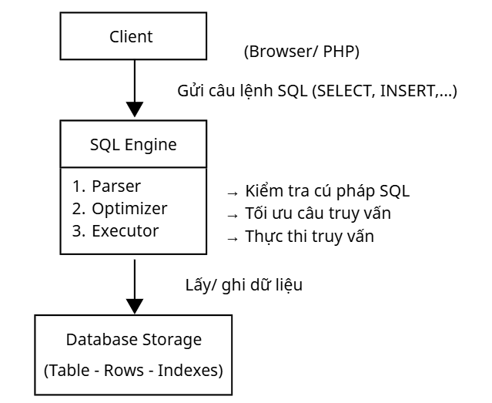

Hình 2.3 Luồng xử lý một câu lệnh SQL trong hệ quản trị cơ sở dữ liệu

### Vai trò

Nhờ mô hình bảng và khả năng liên kết giữa bảng, RDBMS / cơ sở dữ liệu quan hệ mang lại những vai trò quan trọng sau:

Tổ chức dữ liệu có cấu trúc rõ ràng: dữ liệu được lưu trữ dưới dạng bảng, giúp dễ quản lý, tra cứu, phân loại thông tin.

Dễ thiết lập mối liên kết giữa các đối tượng thực thể: thông qua khóa chính / khóa ngoại, có thể liên kết dữ liệu giữa các bảng phù hợp khi hệ thống cần quan hệ phức tạp (ví dụ: sản phẩm ↔ danh mục, hóa đơn ↔ khách hàng…).

Hỗ trợ truy vấn dữ liệu hiệu quả & linh hoạt: dùng SQL để truy vấn, lọc, tìm kiếm, kết hợp dữ liệu giữa các bảng rất phù hợp cho các hệ thống cần xử lý nhiều thông tin.

Đảm bảo tính toàn vẹn và nhất quán dữ liệu: mô hình quan hệ với khóa và ràng buộc giúp ngăn trùng lặp dữ liệu, đảm bảo dữ liệu chính xác và liên kết đúng.

Phù hợp cho ứng dụng thực tế quản lý dữ liệu lớn, giao dịch, hệ thống phức tạp: nhờ khả năng quản lý bảng, quan hệ, truy vấn mạnh, RDBMS phù hợp với hệ thống thương mại, bán hàng, quản lý đơn hàng, khách hàng, sản phẩm…

Các lệnh SQL thường được chia thành 4 nhóm chính: DDL (định nghĩa dữ liệu), DML (thao tác dữ liệu), DCL (kiểm soát quyền truy cập) và TCL (kiểm soát giao dịch). Sơ đồ dưới đây giúp phân loại và minh họa các nhóm lệnh này.

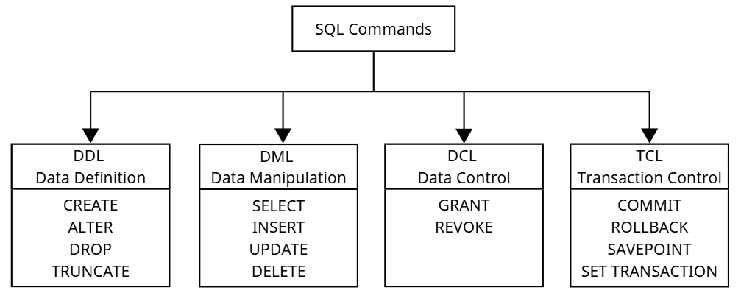

Hình 2.4 Phân loại các nhóm lệnh trong SQL [13]

DDL (Data Definition Language) là nhóm lệnh dùng để định nghĩa cấu trúc cơ sở dữ liệu, bao gồm tạo mới, chỉnh sửa hoặc xóa các đối tượng như bảng, cột, view, index,… Các lệnh DDL sẽ ảnh hưởng trực tiếp đến kiến trúc dữ liệu chứ không thao tác trên dữ liệu bên trong bảng.

Bảng 2.11 Nhóm lệnh DDL – Data Definition Language

|  |  |  |
| --- | --- | --- |
| **Lệnh** | **Chức năng** | **Cú pháp** |
| CREATE | Tạo bảng hoặc đối tượng mới trong CSDL | CREATE TABLE table_name ( column_name datatype ); |
| ALTER | Sửa cấu trúc bảng | ALTER TABLE table_name ADD/MODIFY/DROP column_name; |
| DROP | Xóa bảng hoặc đối tượng | DROP TABLE table_name; |
| TRUNCATE | Xóa toàn bộ dữ liệu trong bảng nhưng giữ cấu trúc | TRUNCATE TABLE table_name; |

DML (Data Manipulation Language) là nhóm lệnh dùng để thao tác với dữ liệu trong bảng, bao gồm truy vấn, thêm, sửa và xóa dữ liệu. Đây là các câu lệnh được sử dụng thường xuyên nhất trong quá trình làm việc với cơ sở dữ liệu.

Bảng 2.12 Nhóm lệnh DML – Data Manipulation Language

|  |  |  |
| --- | --- | --- |
| **Lệnh** | **Chức năng** | **Cú pháp** |
| SELECT | Truy vấn dữ liệu | SELECT column1, column2 FROM table_name WHERE condition; |
| INSERT | Thêm dữ liệu mới | INSERT INTO table_name (col1, col2) VALUES (val1, val2); |
| UPDATE | Cập nhật dữ liệu | UPDATE table_name SET column = value WHERE condition; |
| DELETE | Xóa dữ liệu | DELETE FROM table_name WHERE condition; |

DCL (Data Control Language) là nhóm lệnh dùng để quản lý quyền truy cập của người dùng đối với cơ sở dữ liệu. Các lệnh DCL cho phép cấp quyền hoặc thu hồi quyền truy cập từ người dùng hoặc vai trò (role).

Bảng 2.13 Nhóm lệnh DCL – Data Control Language

|  |  |  |
| --- | --- | --- |
| **Lệnh** | **Chức năng** | **Cú pháp** |
| GRANT | Cấp quyền cho người dùng | GRANT privilege ON table_name TO user; |
| REVOKE | Thu hồi quyền | REVOKE privilege ON table_name FROM user; |

TCL (Transaction Control Language) là nhóm lệnh dùng để kiểm soát các giao dịch (transaction) trong cơ sở dữ liệu. Giao dịch là một nhóm thao tác phải được thực thi đồng thời và đảm bảo tính toàn vẹn dữ liệu. TCL cho phép xác nhận, hoàn tác hoặc tạo điểm lưu trong giao dịch.

Bảng 2.14 Nhóm lệnh TCL – Transaction Control Language

|  |  |  |
| --- | --- | --- |
| **Lệnh** | **Chức năng** | **Cú pháp** |
| COMMIT | Xác nhận giao dịch | COMMIT; |
| ROLLBACK | Hoàn tác giao dịch | ROLLBACK; |
| SAVEPOINT | Tạo điểm lưu trong giao dịch | SAVEPOINT savepoint_name; |

JOIN là thao tác trong SQL dùng để kết hợp dữ liệu từ hai hoặc nhiều bảng dựa trên mối quan hệ giữa chúng (thường là khóa chính – khóa ngoại). JOIN giúp truy vấn dữ liệu một cách đầy đủ và liên kết hơn, đặc biệt trong mô hình cơ sở dữ liệu quan hệ.

Bảng 2.15 BẢNG JOIN – Các loại JOIN trong SQL

|  |  |  |
| --- | --- | --- |
| **Loại JOIN** | **Chức năng** | **Cú pháp** |
| INNER JOIN | Lấy các bản ghi khớp ở cả hai bảng | SELECT * FROM tableA INNER JOIN tableB ON tableA.col = tableB.col; |
| LEFT JOIN | Lấy tất cả bản ghi bảng trái và bản ghi khớp của bảng phải | SELECT * FROM tableA LEFT JOIN tableB ON tableA.col = tableB.col; |
| RIGHT JOIN | Lấy tất cả bản ghi bảng phải và bản ghi khớp của bảng trái | SELECT * FROM tableA RIGHT JOIN tableB ON tableA.col = tableB.col; |

### Các thao tác SQL cơ bản

SQL là ngôn ngữ chuẩn dùng để tương tác với cơ sở dữ liệu quan hệ. Các thao tác cơ bản:

#### CREATE

Tạo bảng Danh mục sản phẩm:

CREATE TABLE `tbl_danhmuc` (

`id_danhmuc` int(11) NOT NULL AUTO_INCREMENT,

`ten_danhmuc` varchar(250) NOT NULL,

`thutu` int(11) DEFAULT 0,

`trangthai` int(11) DEFAULT 1,

PRIMARY KEY (`id_danhmuc`)

) ENGINE=InnoDB DEFAULT CHARSET=utf8mb4 COLLATE=utf8mb4_unicode_ci;

#### ALTER

Ví dụ: Bạn muốn thêm một cột baohanh (bảo hành) vào bảng sản phẩm để ghi chú số tháng bảo hành cho xe.

ALTER TABLE tbl_sanpham

ADD COLUMN baohanh INT DEFAULT 12 COMMENT 'Số tháng bảo hành';

#### DROP

Ví dụ: Bạn muốn xóa hoàn toàn bảng tbl_lienhe (bảng này chứa thông tin liên hệ khách hàng) khỏi cơ sở dữ liệu.

DROP TABLE tbl_lienhe;

#### TRUNCATE

Ví dụ: Bạn muốn xóa hết dữ liệu trong bảng tbl_cart_details để làm mới giỏ hàng nhưng vẫn giữ lại cấu trúc bảng.

TRUNCATE TABLE tbl_cart_details;

#### SELECT

Lấy tất cả danh sách sản phẩm

SELECT * FROM tbl_sanpham;

Lấy tên sản phẩm và tên danh mục tương ứng

SELECT sp.tensp, dm.ten_danhmuc

FROM tbl_sanpham sp

JOIN tbl_danhmuc dm ON sp.id_danhmuc = dm.id_danhmuc;

#### INSERT

Thêm dữ liệu danh mục vào các bảng:

INSERT INTO `tbl_danhmuc` (`id_danhmuc`, `ten_danhmuc`, `thutu`, `trangthai`) VALUES

(1, 'Xe Máy Điện', 1, 1),

(2, 'Xe Đạp Điện', 2, 1);

#### UPDATE

1. Cập nhật thông tin sản phẩm (Ví dụ: Admin sửa giá và số lượng tồn kho)

UPDATE `tbl_sanpham`

SET `giasp` = '35900000', `soluong` = 4900

WHERE `id_sanpham` = 12;

2. Cập nhật thông tin khách hàng (Ví dụ: Khách đổi địa chỉ nhận hàng và SĐT)

UPDATE `tbl_dangky`

SET

`diachi` = 'Số 99, Đường Nguyễn Thị Minh Khai, Quận 1, TP.HCM',

`dienthoai` = '0909123456'

WHERE `id_dangky` = 5;

#### DELETE

Xóa một sản phẩm không còn bán ra khỏi hệ thống. Ví dụ: Xóa sản phẩm có mã ID là 15.

DELETE FROM tbl_sanpham

WHERE id_sanpham = 15;

#### GRANT

Ví dụ: Tạo một user tên là nhanvien_banhang và chỉ cấp quyền SELECT (xem) trên bảng tbl_sanpham.

-- Tạo user trước (nếu chưa có)

CREATE USER 'nhanvien_banhang'@'localhost' IDENTIFIED BY 'password123';

-- Cấp quyền xem bảng sản phẩm

GRANT SELECT ON webxedien_mysql.tbl_sanpham TO 'nhanvien_banhang'@'localhost';

#### REVOKE

Ví dụ: Thu hồi quyền xem bảng sản phẩm của nhân viên đó.

REVOKE SELECT ON webxedien_mysql.tbl_sanpham FROM 'nhanvien_banhang'@'localhost';

#### COMMIT, ROLLBACK, SAVEPOINT

Ví dụ: Khách mua 1 chiếc xe VINFAST VEROX (id=12). Bạn cần trừ kho.

START TRANSACTION; -- Bắt đầu giao dịch

-- Bước 1: Trừ số lượng tồn kho

UPDATE tbl_sanpham SET soluong = soluong - 1 WHERE id_sanpham = 12;

-- Tạo một điểm lưu tạm thời

SAVEPOINT da_tru_kho;

-- Bước 2: Giả sử bạn định xóa sản phẩm này luôn (lỗi thao tác nhầm)

DELETE FROM tbl_sanpham WHERE id_sanpham = 12;

-- Phát hiện lỗi, bạn muốn quay lại thời điểm vừa trừ kho xong (chưa xóa)

ROLLBACK TO da_tru_kho;

-- Nếu mọi thứ ổn (chỉ trừ kho, không xóa), xác nhận lưu thay đổi

COMMIT;

#### JOIN

INNER JOIN (Lấy dữ liệu chung của 2 bảng)

SELECT tbl_sanpham.tensp, tbl_danhmuc.ten_danhmuc

FROM tbl_sanpham

INNER JOIN tbl_danhmuc ON tbl_sanpham.id_danhmuc = tbl_danhmuc.id_danhmuc;

LEFT JOIN (Ưu tiên bảng bên trái)

SELECT tbl_dangky.tenkhachhang, tbl_cart.code_cart

FROM tbl_dangky

LEFT JOIN tbl_cart ON tbl_dangky.id_dangky = tbl_cart.id_dangky;

RIGHT JOIN (Ưu tiên bảng bên phải)

SELECT tbl_sanpham.tensp, tbl_danhmuc.ten_danhmuc

FROM tbl_sanpham

RIGHT JOIN tbl_danhmuc ON tbl_sanpham.id_danhmuc = tbl_danhmuc.id_danhmuc;

## Tương tác dữ liệu với PHP script

### Giới thiệu PHP

PHP là một ngôn ngữ lập trình mã nguồn mở, chạy phía máy chủ, được thiết kế chuyên biệt cho phát triển web. PHP được tích hợp trực tiếp vào mã HTML, giúp lập trình viên dễ dàng tạo ra các trang web động, tương tác với cơ sở dữ liệu và xử lý dữ liệu từ người dùng. Hiện nay, PHP vẫn là một trong những ngôn ngữ phổ biến nhất trong lĩnh vực phát triển website nhờ vào các ưu điểm như: dễ học, dễ triển khai, miễn phí, có cộng đồng hỗ trợ mạnh mẽ và tương thích với hầu hết các hệ quản trị cơ sở dữ liệu[14].

Cách thức hoạt động của PHP: Khi người sử dụng gọi trang PHP Engine để thông dịch trang PHP và trả kết quả cho người dùng như hình

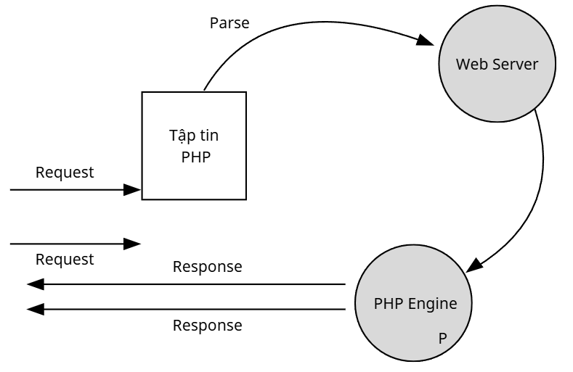

Hình 2.5 Cách thức hoạt động của PHP [15]

#### Cú pháp cơ bản

Mã PHP được viết trong cặp thẻ mở và đóng:

<?php

// PHP code goes here

?>

Khi trình duyệt truy cập trang web, máy chủ Apache (trong XAMPP) sẽ biên dịch và thực thi mã PHP, sau đó trả kết quả HTML về cho người dùng.

Bảng 2.16 Các câu lệnh PHP cơ bản

|  |  |
| --- | --- |
| **Câu lệnh** | **Chức năng** |
| <?php ?> | Khai báo vùng code PHP |
| echo | Hiển thị dữ liệu ra trình duyệt |
| print | Hiển thị dữ liệu (giống echo) |
| // | Ghi chú 1 dòng |
| /* */ | Ghi chú nhiều dòng |

#### Biến và kiểu dữ liệu

Biến trong PHP bắt đầu bằng ký hiệu $ và không cần khai báo kiểu dữ liệu trước khi sử dụng. PHP hỗ trợ nhiều kiểu dữ liệu như: số nguyên, số thực, chuỗi, mảng và đối tượng.

$ten = "Xe điện VinFast";

$gia = 18000000;

PHP là ngôn ngữ kiểu động, nghĩa là kiểu dữ liệu của biến được xác định tại thời điểm chạy, giúp lập trình viên thao tác linh hoạt hơn.

Bảng 2.17 Các câu lệnh PHP về biến & hằng

|  |  |
| --- | --- |
| **Câu lệnh** | **Chức năng** |
| $variable | Khai báo biến |
| define() | Khai báo hằng số |
| $_GET | Lấy dữ liệu từ URL |
| $_POST | Lấy dữ liệu từ form gửi bằng POST |
| $_SERVER | Lấy thông tin server và request |

#### Cấu trúc điều khiển

PHP hỗ trợ đầy đủ các cấu trúc điều khiển cơ bản:

Cấu trúc rẽ nhánh: if, else, elseif, switch

Cấu trúc lặp: for, while, do…while, foreach

if($gia > 20000000){

echo "Xe cao cấp";

}

else {

echo "Xe phổ thông";}

Bảng 2.18 Các câu lệnh PHP về điều kiện & vòng lặp

|  |  |
| --- | --- |
| **Câu lệnh** | **Chức năng** |
| if / else | Kiểm tra điều kiện |
| elseif | Thêm nhánh điều kiện |
| switch | Chọn nhánh dựa trên giá trị |
| for | Vòng lặp lặp số lần xác định |
| while | Vòng lặp khi điều kiện đúng |
| do...while | Vòng lặp thực hiện ít nhất một lần |

#### Hàm

Hàm trong PHP được khai báo bằng từ khóa function:

function tinhThue($gia){

return $gia * 0.1;

}

PHP có sẵn hàng nghìn hàm dựng sẵn cho xử lý chuỗi, thời gian, tệp, cơ sở dữ liệu,... đồng thời cho phép người dùng tự định nghĩa hàm phục vụ nhu cầu riêng.

Bảng 2.19 Các câu lệnh PHP về hàm

|  |  |
| --- | --- |
| **Câu lệnh** | **Chức năng** |
| function | Khai báo hàm |
| return | Trả về giá trị từ hàm |
| include | Nhúng file PHP khác |
| require | Nhúng file PHP khác (bắt buộc) |
| isset() | Kiểm tra biến có tồn tại không |
| empty() | Kiểm tra biến có rỗng không |

### Tương tác cơ sở dữ liệu MySQL

Trong đề tài, PHP được sử dụng để kết nối và thao tác với cơ sở dữ liệu MySQL thông qua thư viện MySQLi. MySQL là hệ quản trị cơ sở dữ liệu quan hệ phổ biến, mạnh mẽ và mã nguồn mở, phù hợp cho các ứng dụng web vừa và nhỏ. Trong hệ thống, PHP và MySQLi được dùng để thực hiện các thao tác truy vấn dữ liệu như quản lý sản phẩm, người dùng và đơn hàng. MySQLi hỗ trợ cả hai kiểu lập trình: hướng đối tượng và thủ tục, tuy nhiên đề tài lựa chọn mô hình OOP vì cú pháp gọn gàng, dễ quản lý và thuận lợi trong việc mở rộng sau này. Bên cạnh đó, MySQLi còn hỗ trợ Prepared Statement giúp tăng cường tính bảo mật và hạn chế các lỗ hổng SQL Injection.

#### Mô hình kết nối

Kết nối cơ bản đến cơ sở dữ liệu được thực hiện bằng lớp mysqli:

$conn = new mysqli("localhost", "root", "", "xedien_db");

if ($conn->connect_error) {

die("Kết nối thất bại: " . $conn->connect_error);

}

echo "Kết nối thành công!";

$conn->set_charset("utf8");

Sau khi kết nối thành công, PHP có thể gửi các truy vấn SQL đến MySQL để thêm, sửa, xóa hoặc lấy dữ liệu từ các bảng trong hệ thống.

#### Truy vấn CRUD

CRUD là viết tắt của Create, Read, Update, Delete - bốn thao tác cơ bản khi làm việc với cơ sở dữ liệu:

- Create: thêm dữ liệu vào bảng

- Read: đọc dữ liệu từ bảng

- Update: chỉnh sửa dữ liệu

- Delete: xóa dữ liệu

Ví dụ thêm một sản phẩm mới:

$sql = "INSERT INTO sanpham (ten, gia, hinh) VALUES ('Dibao Pansy S', 19500000, 'dibao.jpg')";

$conn->query($sql);

Ví dụ đọc dữ liệu:

$sql = "SELECT * FROM sanpham";

$result = $conn->query($sql);

while ($row = $result->fetch_assoc()) {

echo $row["ten"];

}

Ví dụ cập nhật dữ liệu:

$sql = "UPDATE sanpham SET gia = 20000000 WHERE id = 1";

$conn->query($sql);

Ví dụ xóa dữ liệu:

$sql = "DELETE FROM sanpham WHERE id = 1";

$conn->query($sql);

#### Sử dụng Prepared Statement

Prepared Statement giúp bảo vệ ứng dụng khỏi SQL Injection và tăng hiệu năng truy vấn khi thực hiện lặp lại nhiều lần.

Ví dụ truy vấn theo id:

$stmt = $conn->prepare("SELECT * FROM sanpham WHERE id = ?");

$stmt->bind_param("i", $id);

$stmt->execute();

$result = $stmt->get_result();

Ví dụ thêm dữ liệu bằng Prepared Statement:

$stmt = $conn->prepare("INSERT INTO sanpham (ten, gia, hinh) VALUES (?, ?, ?)");

$stmt->bind_param("sis", $ten, $gia, $hinh);

$stmt->execute();

### Tích hợp giao diện và xử lý form

Trong website giới thiệu xe điện, PHP được kết hợp chặt chẽ với HTML5, CSS và Bootstrap để xây dựng giao diện thân thiện, dễ sử dụng và có khả năng responsive trên nhiều thiết bị. Các form trên giao diện giúp người dùng gửi yêu cầu hoặc tương tác với hệ thống và PHP đóng vai trò xử lý toàn bộ dữ liệu được gửi lên từ trình duyệt.

#### Xử lý Form

Khi người dùng nhập thông tin và gửi form (ví dụ form liên hệ hoặc form đặt câu hỏi) dữ liệu sẽ được PHP nhận thông qua các biến $_POST hoặc $_GET, tùy theo phương thức gửi của form. PHP có thể lấy dữ liệu từ các trường input để thực hiện lưu trữ, gửi email hoặc xử lý nghiệp vụ.

Ví dụ xử lý dữ liệu gửi từ form:

if ($_SERVER["REQUEST_METHOD"] == "POST") {

$ten = $_POST['ten'];

$email = $_POST['email'];

$noidung = $_POST['noidung'];

}

#### Kiểm tra và xác thực dữ liệu

Trước khi lưu vào cơ sở dữ liệu, dữ liệu từ form phải được kiểm tra để đảm bảo tính hợp lệ và tránh lỗi trong quá trình xử lý. PHP cung cấp nhiều hàm hỗ trợ kiểm tra như isset(), empty(), filter_var() giúp xác thực bắt buộc, kiểm tra định dạng email hoặc giá trị nhập vào.

Ví dụ kiểm tra dữ liệu:

if (empty($ten)) {

echo "Vui lòng nhập tên!";

} elseif (!filter_var($email, FILTER_VALIDATE_EMAIL)) {

echo "Email không hợp lệ!";

}

Việc xác thực dữ liệu còn giúp hạn chế các lỗ hổng bảo mật như SQL Injection, XSS hoặc việc gửi dữ liệu không hợp lệ lên server.

#### Upload file

Trong phần quản lý sản phẩm hệ thống cho phép người dùng tải lên hình ảnh để hiển thị trong danh sách sản phẩm. PHP hỗ trợ upload file thông qua biến $_FILES, cho phép kiểm tra tên file, dung lượng, định dạng và di chuyển file vào thư mục lưu trữ trên server.

Ví dụ upload ảnh sản phẩm:

<?php

// Thư mục lưu ảnh sau khi upload

$target_dir = "uploads/";

// Lấy tên file người dùng chọn

$target_file = $target_dir . basename($_FILES["file"]["name"]);

// Lấy phần mở rộng file (jpg, png, gif...)

$file_type = strtolower(pathinfo($target_file, PATHINFO_EXTENSION));

// Kiểm tra kích thước file (giới hạn 2MB)

if ($_FILES["file"]["size"] > 2000000) {

echo "File quá lớn!";

exit;

}

// Chỉ cho phép các định dạng ảnh

$allowed = array("jpg", "jpeg", "png", "gif");

if (!in_array($file_type, $allowed)) {

echo "Chỉ được upload file JPG, JPEG, PNG hoặc GIF!";

exit;

}

// Di chuyển file vào thư mục uploads/

if (move_uploaded_file($_FILES["file"]["tmp_name"], $target_file)) {

echo "Upload thành công!";

} else {

echo "Upload thất bại!";

}

?>

## Kết chương

Chương 2 đã trình bày các kiến thức nền tảng liên quan đến công nghệ phát triển web và cơ sở dữ liệu sử dụng trong hệ thống. Nội dung chương tập trung vào việc giới thiệu mô hình hoạt động của website các công nghệ được sử dụng như HTML, CSS, JavaScript, PHP và MySQL cùng với vai trò của hệ quản trị cơ sở dữ liệu. Bên cạnh đó chương cũng phân tích cấu trúc SQL, các nhóm lệnh cơ bản và cách SQL xử lý truy vấn trong hệ thống. Chương này giúp người đọc hình dung rõ cách website vận hành, cách dữ liệu được lưu trữ và quản lý trong cơ sở dữ liệu quan hệ, cũng như cách các lệnh SQL được sử dụng để truy xuất và xử lý dữ liệu. Những kiến thức này đóng vai trò nền tảng để phát triển các chức năng tiếp theo của hệ thống.

# HIỆN THỰC HÓA NGHIÊN CỨU

## Mô tả bài toán

Trong bối cảnh nhu cầu sử dụng phương tiện xanh và thân thiện với môi trường ngày càng tăng xe điện đã trở thành lựa chọn phổ biến của học sinh và phụ huynh nhờ tính an toàn, tiết kiệm và dễ sử dụng. Tuy nhiên, nhiều cửa hàng kinh doanh xe điện hiện nay chưa xây dựng được một nền tảng trực tuyến chuyên nghiệp để giới thiệu sản phẩm và tiếp cận khách hàng hiệu quả. Bài toán đặt ra là thiết kế và xây dựng một website giới thiệu sản phẩm xe điện với giao diện hiện đại, thân thiện, phù hợp với đối tượng người dùng trẻ đặc biệt là học sinh trung học. Website cần hỗ trợ hiển thị danh sách sản phẩm theo danh mục, cung cấp hình ảnh minh họa, thông số kỹ thuật, giá bán và các chương trình khuyến mãi của từng mẫu xe. Ngoài ra, hệ thống phải tích hợp chức năng tìm kiếm, lọc sản phẩm, xem chi tiết và gửi yêu cầu tư vấn trực tuyến để nâng cao trải nghiệm người dùng. Bên cạnh đó, website cần có một hệ thống quản trị dành cho quản trị viên giúp cập nhật thông tin sản phẩm, hình ảnh, danh mục và quản lý các yêu cầu liên hệ từ khách hàng. Việc áp dụng các công nghệ web như HTML, CSS, Bootstrap cho phần giao diện cùng với PHP và MySQL cho phần xử lý dữ liệu sẽ đảm bảo website hoạt động ổn định, dễ mở rộng và đáp ứng tốt nhu cầu sử dụng thực tế.

## Phân tích đặc tả yêu cầu hệ thống

### Yêu cầu chức năng

Bảng 3.1 Phân quyền chức năng hệ thống

|  |  |  |  |  |
| --- | --- | --- | --- | --- |
| **STT** | **Nhóm chức năng** | **Tên chức năng cụ thể** | **Khách hàng (User)** | **Quản trị viên (Admin)** |
| 1 | Tài khoản | Đăng ký tài khoản mới | ✓ |  |
|  |  | Đăng nhập hệ thống | ✓ | ✓ |
|  |  | Cập nhật thông tin cá nhân | ✓ |  |
| 2 | Sản phẩm & Danh mục | Xem danh sách & Chi tiết SP | ✓ |  |
|  |  | Tìm kiếm & Lọc sản phẩm | ✓ |  |
|  |  | Thêm / Sửa / Xóa Sản phẩm |  | ✓ |
|  |  | Quản lý Danh mục xe |  | ✓ |
|  |  | Quản lý kho hình ảnh |  | ✓ |
| 3 | Mua hàng (Giỏ hàng) | Thêm SP vào giỏ / Xem giỏ | ✓ |  |
|  |  | Cập nhật số lượng / Xóa SP | ✓ |  |
|  |  | Áp dụng mã giảm giá | ✓ |  |
| 4 | Đơn hàng & Thanh toán | Đặt hàng (Checkout) | ✓ |  |
|  |  | Quản lý / Duyệt đơn hàng |  | ✓ |

### Yêu cầu phi chức năng

**Hiệu năng:**

Website phải đảm bảo thời gian tải trang nhanh.

Hệ thống cần duy trì tốc độ tìm kiếm và lọc sản phẩm nhanh chóng, phản hồi tức thời.

**Tính tương thích:**

Website hoạt động ổn định trên các trình duyệt phổ biến như Chrome, Edge, Firefox.

Giao diện được tối ưu để hiển thị đẹp và tương thích trên mọi thiết bị như PC, laptop, smartphone và tablet.

**Dễ sử dụng:**

Giao diện thân thiện, trực quan, phù hợp với người dùng không có nhiều kỹ năng công nghệ.

Cung cấp các hướng dẫn và thông báo lỗi rõ ràng trong quá trình sử dụng (ví dụ: lỗi đăng nhập, lỗi thanh toán, lỗi gửi liên hệ).

## Thiết kế hệ thống

### Kiến trúc hệ thống

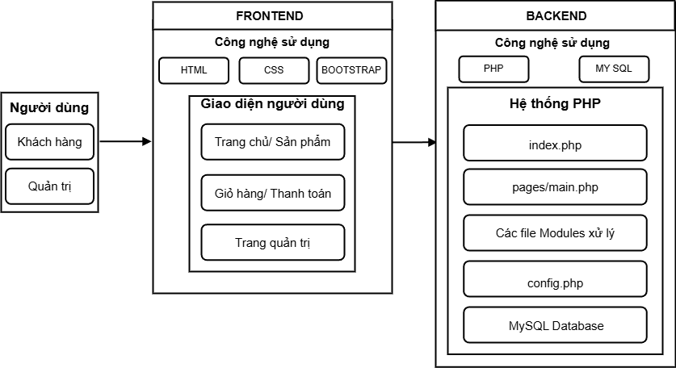

Hình 3.1 Kiến trúc hệ thống

### Thiết kế dữ liệu

#### Mô hình dữ liệu mức quan niệm

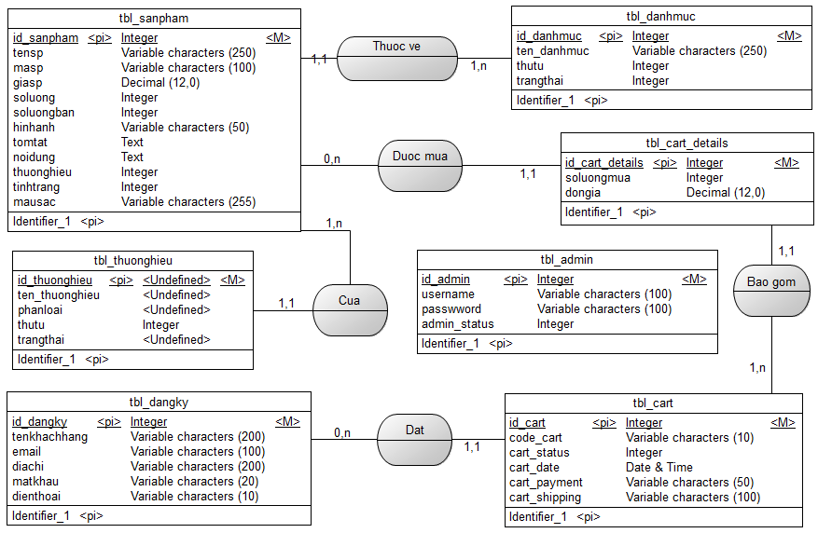

Hình 3.2 Mô hình dữ liệu mức quan niệm

#### Mô hình dữ liệu mức logic

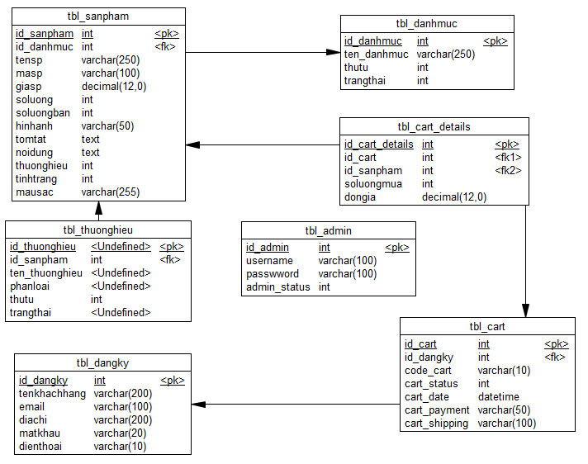

Hình 3.3 Mô hình dữ liệu mức logic

#### Mô hình dữ liệu mức vật lý

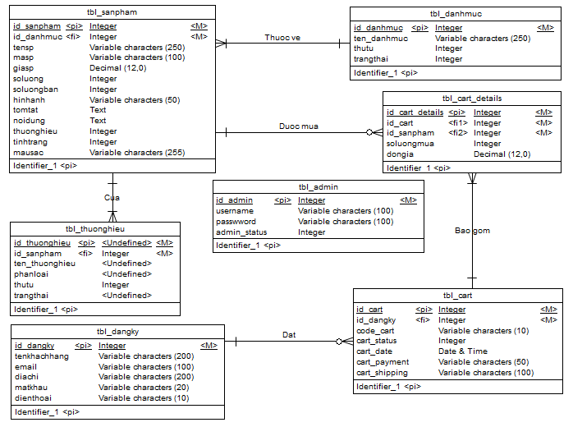

Hình 3.4 Mô hình dữ liệu mức vật lý

#### Danh sách các thực thể

Bảng 3.2 Danh sách các thực thể

|  |  |  |
| --- | --- | --- |
| **STT** | **Tên thực thể** | **Diễn giải** |
| 1 | tbl_sanpham | Lưu thông tin các sản phẩm |
| 2 | tbl_danhmuc | Lưu danh mục loại sản phẩm |
| 3 | tbl_admin | Thông tin tài khoản quản trị viên |
| 4 | tbl_dangky | Thông tin khách hàng đăng ký |
| 5 | tbl_cart | Đơn hàng của khách hàng |
| 6 | tbl_cart_details | Chi tiết sản phẩm trong đơn hàng |
| 7 | tbl_thuonghieu | Lưu thông tin các thương hiệu sản phẩm |

#### Chi tiết các thực thể

Thực thể: tbl_sanpham (Sản phẩm)

Mô tả: Lưu trữ toàn bộ thông tin chi tiết của các mẫu xe đạp điện và xe máy điện. Dữ liệu bao gồm: tên xe, giá bán, hình ảnh đại diện, thông số kỹ thuật và bài viết mô tả tính năng. Đây là thông tin chính được hiển thị tại trang chi tiết sản phẩm.

Chi tiết thực thể:

Bảng 3.3 Thực thể tbl_sanpham

|  |  |  |  |
| --- | --- | --- | --- |
| **STT** | **Tên cột** | **Mô tả** | **Kiểu dữ liệu** |
| 1 | id_sanpham | ID sản phẩm (Khóa chính, tự tăng) | int |
| 2 | id_danhmuc | ID danh mục (Khóa ngoại) | int |
| 3 | tensp | Tên sản phẩm | varchar(250) |
| 4 | masp | Mã sản phẩm (SKU) | varchar(100) |
| 5 | giasp | Giá bán của sản phẩm | decimal(12,0) |
| 6 | soluong | Số lượng tồn kho | int |
| 7 | soluongban | Số lượng đã bán ra | int |
| 8 | hinhanh | Tên file hình ảnh đại diện | varchar(50) |
| 9 | tomtat | Mô tả ngắn gọn về sản phẩm | text |
| 10 | noidung | Bài viết chi tiết về sản phẩm | text |
| 11 | thuonghieu | ID hoặc mã thương hiệu sản phẩm | int |
| 12 | tinhtrang | Trạng thái sản phẩm (Còn/Hết hàng) | int |
| 13 | mausac | Danh sách các màu sắc có sẵn (VD: Đen, Đỏ) | varchar(255) |

Thực thể: tbl_danhmuc (Danh mục sản phẩm)

Mô tả: Dùng để phân loại các dòng xe và phụ kiện đang kinh doanh (ví dụ: Xe máy điện, Xe đạp điện, Phụ tùng, Pin/Sạc...). Việc phân loại giúp khách hàng dễ dàng lọc và tìm kiếm mẫu xe phù hợp với nhu cầu sử dụng.

Chi tiết thực thể:

Bảng 3.4 Thực thể tbl_danhmuc

|  |  |  |  |
| --- | --- | --- | --- |
| **STT** | **Tên cột** | **Mô tả** | **Kiểu dữ liệu** |
| 1 | id_danhmuc | ID danh mục (Khóa chính, tự tăng) | int |
| 2 | ten_danhmuc | Tên hiển thị của danh mục | varchar(250) |
| 3 | thutu | Thứ tự sắp xếp danh mục | int |
| 4 | trangthai | Trạng thái hiển thị (Ẩn/Hiện) | int |

Thực thể: tbl_admin (Quản trị viên)

Mô tả: Quản lý thông tin đăng nhập và phân quyền truy cập hệ thống quản trị .Đảm bảo tính bảo mật cho các thao tác quan trọng như thêm sửa xóa sản phẩm xe, quản lý đơn đặt hàng và thông tin khách hàng.

Chi tiết thực thể:

Bảng 3.5 Thực thể tbl_admin

|  |  |  |  |
| --- | --- | --- | --- |
| **STT** | **Tên cột** | **Mô tả** | **Kiểu dữ liệu** |
| 1 | id_admin | ID quản trị viên (Khóa chính, tự tăng) | int |
| 2 | username | Tên đăng nhập | varchar(100) |
| 3 | password | Mật khẩu đăng nhập (đã mã hóa) | varchar(100) |
| 4 | admin_status | Trạng thái hoạt động của tài khoản | int |

Thực thể: tbl_dangky (Khách hàng)

Mô tả: Lưu trữ hồ sơ thông tin của khách hàng mua xe (Họ tên, địa chỉ giao xe, số điện thoại liên hệ). Thông tin này được sử dụng để xác thực đơn hàng, liên hệ giao nhận và thực hiện các chính sách hậu mãi, bảo hành sau này.

Chi tiết thực thể:

Bảng 3.6 Thực thể tbl_dangky

|  |  |  |  |
| --- | --- | --- | --- |
| **STT** | **Tên cột** | **Mô tả** | **Kiểu dữ liệu** |
| 1 | id_dangky | ID khách hàng (Khóa chính, tự tăng) | int |
| 2 | tenkhachhang | Họ và tên khách hàng | varchar(200) |
| 3 | email | Địa chỉ Email (dùng để liên hệ/đăng nhập) | varchar(100) |
| 4 | diachi | Địa chỉ nhận hàng của khách | varchar(200) |
| 5 | matkhau | Mật khẩu đăng nhập | varchar(100) |
| 6 | dienthoai | Số điện thoại liên lạc | varchar(20) |

Thực thể: tbl_cart (Đơn hàng)

Mô tả: Quản lý thông tin tổng quan của đơn đặt mua xe. Bảng này ghi nhận mã đơn hàng, ngày đặt, phương thức thanh toán (COD/Chuyển khoản) và theo dõi trạng thái xử lý đơn hàng từ lúc đặt đến khi giao xe thành công.

Chi tiết thực thể:

Bảng 3.7 Thực thể tbl_cart

|  |  |  |  |
| --- | --- | --- | --- |
| **STT** | **Tên cột** | **Mô tả** | **Kiểu dữ liệu** |
| 1 | id_cart | ID đơn hàng (Khóa chính, tự tăng) | int |
| 2 | id_dangky | ID khách hàng đặt đơn (Khóa ngoại) | int |
| 3 | id_khuyenmai | Lưu thông tin các chương trình khuyến mãi | int |
| 4 | code_cart | Mã vận đơn/Mã đơn hàng | varchar(10) |
| 5 | cart_status | Trạng thái xử lý đơn hàng (Mới/Đang giao/Xong) | int |
| 6 | cart_date | Ngày giờ đặt hàng | datetime |
| 7 | cart_payment | Phương thức thanh toán | varchar(50) |
| 8 | cart_shipping | Hình thức/Đơn vị vận chuyển | varchar(100) |

Thực thể: tbl_cart_details (Chi tiết đơn hàng)

Mô tả: Lưu trữ chi tiết về mẫu xe hoặc phụ kiện cụ thể nằm trong đơn hàng. Bảng này ghi lại số lượng và giá bán tại thời điểm mua, giúp đảm bảo tính chính xác của hóa đơn kể cả khi giá niêm yết của xe có thay đổi trong tương lai.

Chi tiết thực thể:

Bảng 3.8 Thực thể tbl_cart_details

|  |  |  |  |
| --- | --- | --- | --- |
| **STT** | **Tên cột** | **Mô tả** | **Kiểu dữ liệu** |
| 1 | id_cart_details | ID chi tiết đơn (Khóa chính, tự tăng) | int |
| 2 | id_cart | ID đơn hàng liên kết (Khóa ngoại) | int |
| 3 | id_sanpham | ID sản phẩm được mua (Khóa ngoại) | int |
| 4 | soluongmua | Số lượng khách mua của sản phẩm này | int |
| 5 | dongia | Giá bán tại thời điểm mua | decimal(12,0) |

Thực thể: tbl_thuonghieu

Mô tả: Dùng để lưu trữ thông tin các nhà sản xuất hoặc thương hiệu của sản phẩm (ví dụ: VinFast, Yadea, Honda...). Việc quản lý thương hiệu giúp khách hàng dễ dàng tìm kiếm và lọc các sản phẩm chính hãng theo nhà sản xuất mong muốn.

Chi tiết thực thể:

Bảng 3.9 Thực thể tbl_thuonghieu

|  |  |  |  |
| --- | --- | --- | --- |
| **STT** | **Tên cột** | **Mô tả** | **Kiểu dữ liệu** |
| 1 | id_thuonghieu | ID thương hiệu (Khóa chính, tự tăng) | int |
| 2 | ten_thuonghieu | Tên hiển thị của thương hiệu | varchar(255) |
| 3 | phanloai | Phân loại thương hiệu (nếu có) | varchar(255) |
| 4 | thutu | Thứ tự sắp xếp thương hiệu | int |
| 5 | trangthai | Trạng thái hiển thị (Ẩn/Hiện) | int |

## Thiết kế xử lý

**Use case tổng quát**

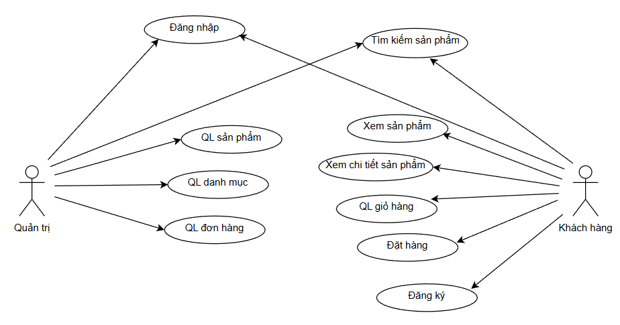

Hình 3.5 Use case tổng quát

**Sơ đồ use case đăng nhập, đăng ký**

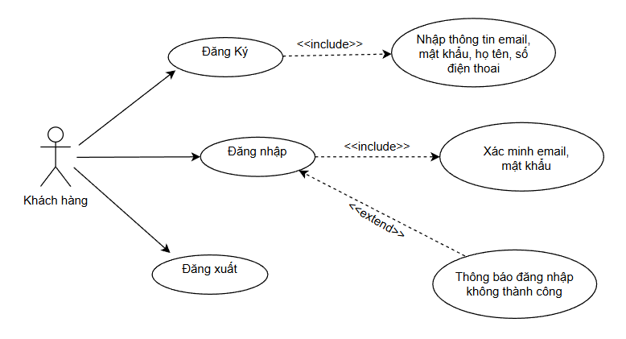

Hình 3.6 Use case đăng nhập, đăng ký

Khi tác nhân khách hàng thực hiện chức năng đăng nhập hoặc đăng ký, hệ thống sẽ hiển thị biểu mẫu tương ứng. Đối với đăng ký khách hàng nhập thông tin cá nhân (Email, mật khẩu, họ tên, SĐT) để tạo tài khoản mới. Đối với đăng nhập hệ thống yêu cầu xác minh email và mật khẩu, nếu thông tin không chính xác hệ thống sẽ hiển thị thông báo đăng nhập không thành công để khách hàng nhập lại.

**Sơ đồ use case tìm kiếm sản phẩm**

Khi tác nhân khách hàng thực hiện chức năng tìm kiếm sản phẩm hệ thống sẽ yêu cầu nhập thông tin tìm kiếm và tiến hành kiểm tra thông tin đó. Nếu tìm thấy dữ liệu trùng khớp hệ thống sẽ hiển thị danh sách sản phẩm đã tìm kiếm và ngược lại, nếu không có kết quả hệ thống sẽ hiển thị thông báo không tìm thấy sản phẩm.

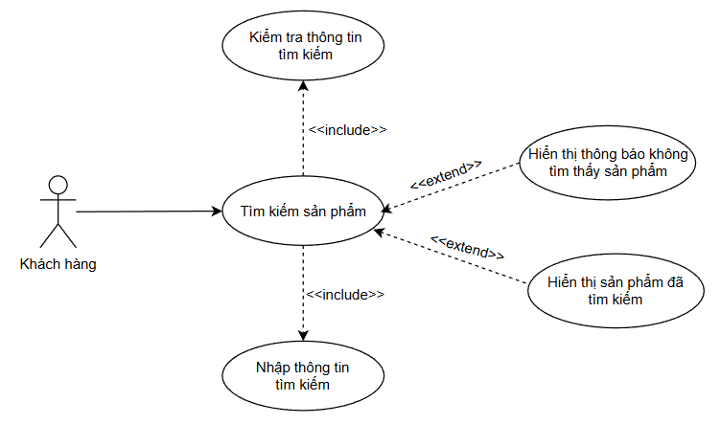

Hình 3.7 Use case tìm kiếm sản phẩm

**Sơ đồ** **use case xem thông tin sản phẩm**

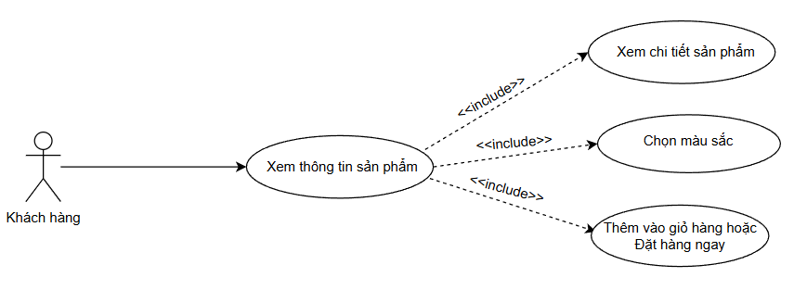

Hình 3.8 Use case xem thông tin sản phẩm

Khi tác nhân khách hàng thực hiện chức năng xem thông tin sản phẩm hệ thống hiển thị đầy đủ các chi tiết về xe. Tại đây, khách hàng có thể thực hiện các thao tác mở rộng như xem chi tiết kỹ thuật, tùy chọn màu sắc xe hoặc tiến hành thêm sản phẩm vào giỏ hàng/đặt hàng ngay.

**Sơ đồ use case thêm sản phẩm vào giỏ hàng**

Khi tác nhân khách hàng thực hiện chức năng thêm sản phẩm vào giỏ hàng hệ thống yêu cầu khách hàng phải đăng nhập và đã thực hiện chọn sản phẩm trước đó. Nếu quá trình thêm hợp lệ hệ thống sẽ hiển thị thông báo thêm số lượng sản phẩm thành công và ngược lại, nếu có lỗi (như hết hàng hoặc lỗi hệ thống) hệ thống sẽ hiển thị thông báo thêm không thành công.

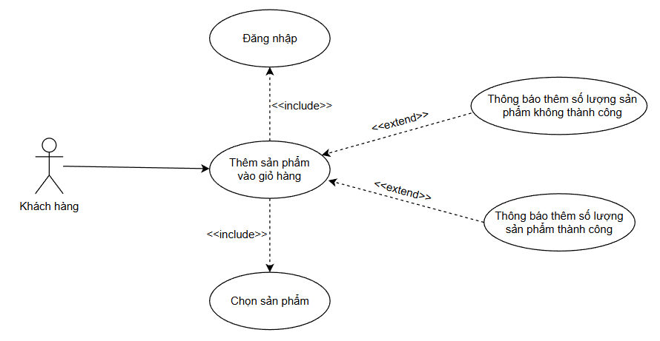

Hình 3.9 Use case thêm sản phẩm vào giỏ hàng

**Sơ đồ use case quản lý giỏ hàng**

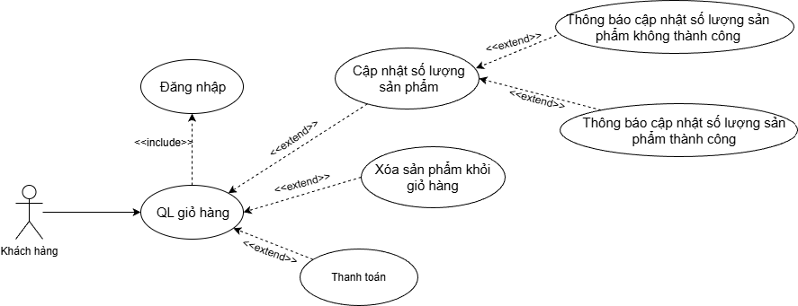

Hình 3.10 Use case quản lý giỏ hàng

Khi tác nhân khách hàng thực hiện chức năng quản lý giỏ hàng hệ thống yêu cầu khách hàng đăng nhập. Sau khi đăng nhập thành công khách hàng có thể cập nhật số lượng, xóa sản phẩm khỏi giỏ hàng hoặc thực hiện thanh toán.

**Sơ đồ use case đặt hàng**

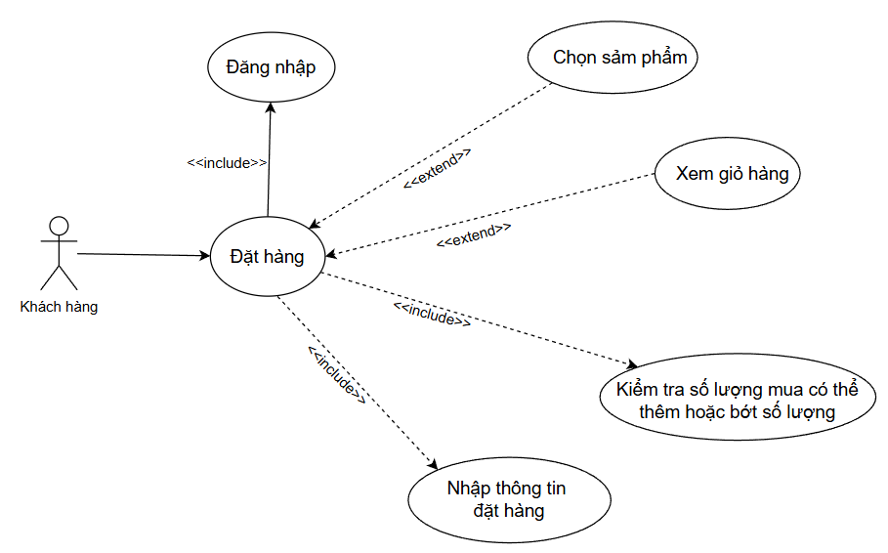

Hình 3.11 Use case đặt hàng

Khi khách hàng thực hiện chức năng đặt hàng, hệ thống yêu cầu khách hàng đăng nhập và nhập thông tin đặt hàng. Trong quá trình này, hệ thống kiểm tra số lượng sản phẩm, cho phép khách hàng thay đổi số lượng, chọn thêm sản phẩm hoặc xem giỏ hàng trước khi hoàn tất đặt hàng.

**Sơ đồ use case quản lý sản phẩm**

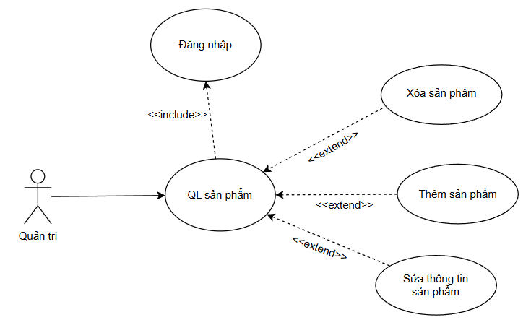

Hình 3.12 Use case quản lý sản phẩm

Khi tác nhân quản trị thực hiện chức năng quản lý sản phẩm hệ thống yêu cầu phải đăng nhập thành công. Sau đó, quản trị viên có thể thực hiện các thao tác bao gồm thêm sản phẩm mới vào kho, sửa thông tin sản phẩm hiện có hoặc xóa sản phẩm khỏi hệ thống.

**Sơ đồ** **use case quản lý đơn hàng**

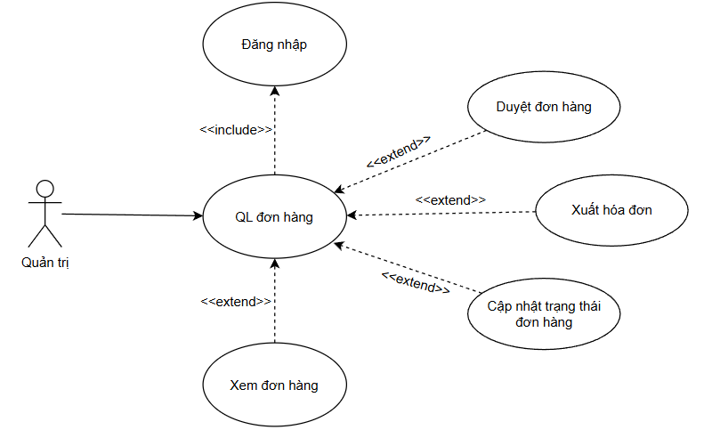

Hình 3.13 Use case quản lý đơn hàng

Khi tác nhân quản trị thực hiện chức năng quản lý đơn hàng hệ thống yêu cầu xác thực đăng nhập. Tại giao diện này, quản trị viên có thể xem danh sách các đơn hàng và thực hiện các tác vụ xử lý như duyệt đơn hàng, xuất hóa đơn cho khách hoặc cập nhật trạng thái vận chuyển của đơn hàng.

## Thiết kế giao diện

### Sơ đồ website

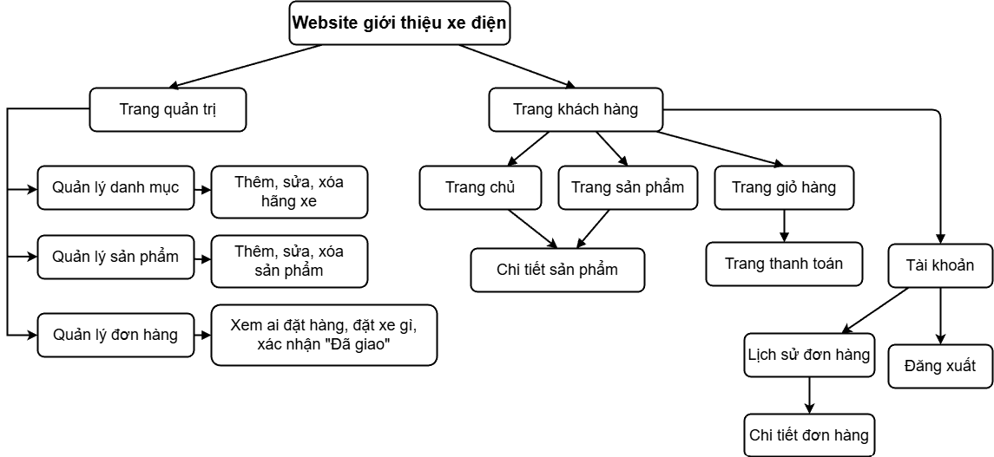

Hình 3.14 Sơ đồ website

### Thiết kết giao diện trang chủ

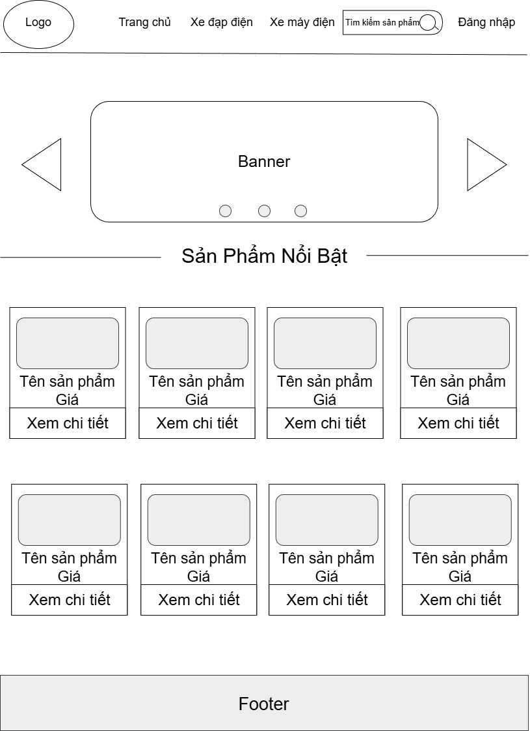

Hình 3.15 Giao diện trang chủ

**Mô tả:** Giao diện trang chủ gồm phần đầu chứa logo, menu điều hướng xe đạp/xe máy điện, thanh tìm kiếm và liên kết đăng nhập. Kế tiếp là banner quảng cáo dạng trượt, bên dưới là mục “Sản phẩm nổi bật” được trình bày theo dạng lưới. Mỗi sản phẩm hiển thị hình ảnh minh họa, tên xe, giá bán và nút chức năng “Xem chi tiết” để người dùng truy cập thông tin. Cuối trang là khu vực Footer hiển thị thông tin chung.

### Giao diện trang đăng ký, đăng nhập

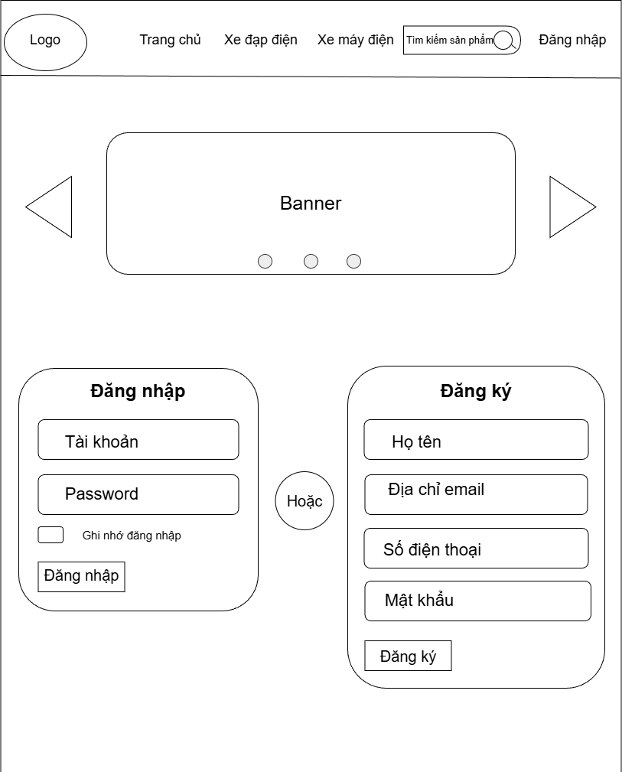

Hình 3.16 Giao diện trang đăng ký, đăng nhập

**Mô tả**: Giao diện trang Đăng ký và Đăng nhập được bố trí với phần phía trên là thanh điều hướng tích hợp thanh tìm kiếm. Phần nội dung chính hiển thị song song hai khung chức năng: một bên dành cho người dùng đăng nhập (với trường tài khoản và mật khẩu), bên còn lại là biểu mẫu đăng ký gồm các trường thông tin như họ tên, địa chỉ email, mật khẩu và số điện thoại. Tổng thể giao diện được thiết kế theo phong cách đơn giản, trực quan, đảm bảo tính dễ sử dụng với các nút chức năng được hiển thị rõ ràng.

### Giao diện trang chi tiết sản phẩm

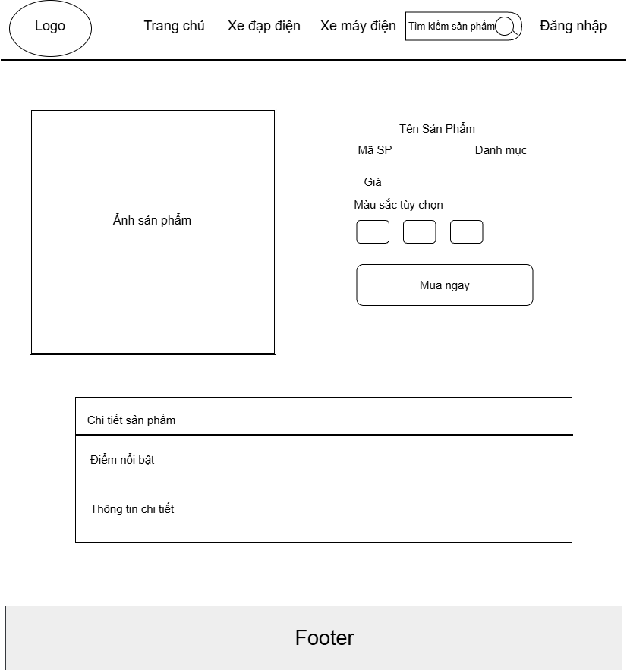

Hình 3.17 Giao diện trang chi tiết sản phẩm

**Mô tả**: Giao diện chi tiết sản phẩm được bố trí với phần phía trên là thanh điều hướng tích hợp thanh tìm kiếm. Phần nội dung chính được phân chia rõ ràng: bên trái hiển thị khung hình ảnh sản phẩm kích thước lớn, bên phải cung cấp các thông tin cụ thể như tên sản phẩm, mã số, giá bán, các tùy chọn màu sắc và nút chức năng “Mua ngay”. Phía dưới là khu vực thông tin mở rộng, bao gồm các mục chi tiết về điểm nổi bật và thông số kỹ thuật của sản phẩm. Thiết kế đảm bảo sự trực quan, giúp người dùng dễ dàng tham khảo thông tin và ra quyết định mua hàng.

### Giao diện trang giỏ hàng

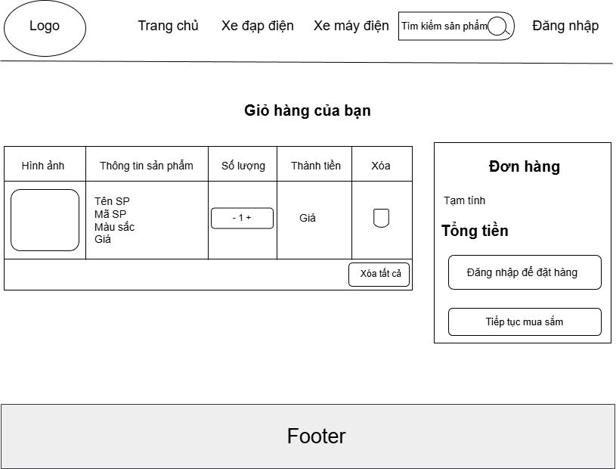

Hình 3.18 Giao diện trang giỏ hàng

**Mô tả:** Giao diện “Giỏ hàng” được thiết kế với bố cục hai cột tách biệt, giúp người dùng dễ dàng quản lý đơn hàng. Phần bên trái hiển thị danh sách sản phẩm đã chọn dưới dạng bảng chi tiết, bao gồm hình ảnh minh họa, thông tin sản phẩm (tên, mã, màu sắc), bộ điều chỉnh số lượng (nút tăng/giảm), giá thành và biểu tượng thùng rác để xóa từng mục; phía dưới cùng là nút chức năng “Xóa tất cả”. Phần bên phải là khung tóm tắt đơn hàng, hiển thị tổng số tiền cần thanh toán và hai nút điều hướng chính: “Đăng nhập để đặt hàng” và “Tiếp tục mua sắm”. Phía dưới cùng là chân trang (Footer) chứa thông tin bổ sung của website.

# KẾT QUẢ NGHIÊN CỨU

## Kịch bản triển khai

Quá trình thử nghiệm được thực hiện nhằm đánh giá mức độ hoạt động chính xác của các chức năng chính trong website giới thiệu và kinh doanh xe điện. Các kịch bản thử nghiệm được xây dựng dựa trên các chức năng đã phân tích và hiện thực hóa trong Chương 3.

### Kịch bản 1: Truy cập và xem sản phẩm nổi bật

**Mục đích:** Kiểm tra khả năng hiển thị các mẫu xe điện tiêu biểu ngay khi người dùng vào website.

**Đối tượng thử nghiệm:** Khách hàng

**Các bước thực hiện:**

1. Mở trình duyệt, nhập địa chỉ website.
2. Tại Trang chủ, lướt xuống khu vực “Sản phẩm nổi bật”.
3. Quan sát hình ảnh, tên xe và giá bán được hiển thị.

**Kết quả mong đợi:** Giao diện trang chủ tải nhanh, bố cục đẹp mắt. Các sản phẩm nổi bật được hiển thị dưới dạng lưới với đầy đủ thông tin cơ bản.

**Kết quả thực tế:** Trang chủ hiển thị đúng các mẫu xe đang kinh doanh, hình ảnh rõ nét.

### Kịch bản 2: Tìm kiếm xe theo Danh mục (Xe Đạp Điện)

**Mục đích:** Kiểm tra chức năng điều hướng sản phẩm theo danh mục.

**Đối tượng thử nghiệm:** Khách hàng.

**Các bước thực hiện:**

1. Trên thanh Menu chính, click vào tên một danh mục cụ thể (Ví dụ:Xe Đạp Điện).
2. Quan sát danh sách sản phẩm trả về.

**Kết quả mong đợi:** Hệ thống chuyển đến trang danh mục tương ứng và chỉ hiển thị các dòng xe đạp điện.

**Kết quả thực tế:** Chức năng phân loại hoạt động chính xác, hiển thị đúng dòng xe.

### Kịch bản 3: Tìm kiếm xe theo Danh mục (Hãng xe)

**Mục đích:** Kiểm tra chức năng điều hướng sản phẩm theo thương hiệu (Hãng xe).

**Đối tượng thử nghiệm:** Khách hàng.

**Các bước thực hiện:**

1. Trên thanh Menu chính, click vào tên một hãng xe cụ thể (Ví dụ: VinFast hoặc Yadea).
2. Quan sát danh sách sản phẩm trả về.

**Kết quả mong đợi:** Hệ thống chuyển đến trang danh mục tương ứng và chỉ hiển thị các xe thuộc hãng đã chọn.

**Kết quả thực tế:** Chức năng phân loại hoạt động chính xác, hiển thị đúng danh sách xe theo hãng.

### Kịch bản 4: Xem chi tiết sản phẩm

**Mục đích:** Kiểm tra trang hiển thị thông số kỹ thuật và chi tiết xe.

**Đối tượng thử nghiệm:** Khách hàng.

**Các bước thực hiện:**

1. Tại danh sách sản phẩm, chọn một chiếc xe bất kỳ.
2. Nhấn vào chọn mua sản phẩm để xem chi tiết.
3. Quan sát các thông tin hiển thị.

**Kết quả mong đợi:** Hiển thị đầy đủ hình ảnh chi tiết, tên xe, giá bán, thông số kỹ thuật (vận tốc, quãng đường, loại pin) và mô tả đặc điểm.

**Kết quả thực tế:** Thông tin chi tiết sản phẩm hiển thị chính xác, rõ ràng.

### Kịch bản 5: Đặt hàng trực tuyến

**Mục đích:** Kiểm tra quy trình thêm vào giỏ hàng và gửi đơn hàng.

**Đối tượng thử nghiệm:** Khách hàng.

**Các bước thực hiện:**

1. Tại trang chi tiết xe, chọn màu sắc và nhấn “Mua ngay”.
2. Vào giỏ hàng kiểm tra và nhấn “Tiến hành đặt hàng”.
3. Điền thông tin người nhận (Họ tên, SĐT, Địa chỉ) và xác nhận.

**Kết quả mong đợi:** Hệ thống thông báo đặt hàng thành công, giỏ hàng được làm trống và đơn hàng được lưu vào CSDL.

**Kết quả thực tế:** Đơn hàng được ghi nhận thành công, thông tin khách hàng được lưu trữ chính xác.

### Kịch bản 6: Khách hàng xem lịch sử đơn hàng

**Mục đích:** Kiểm tra khả năng lưu trữ và hiển thị lại thông tin các đơn hàng mà khách đã đặt.

**Đối tượng thử nghiệm:** Khách hàng.

**Các bước thực hiện:**

1. Tại giao diện Trang chủ (hoặc thanh Menu), nhấn vào mục “Lịch sử đơn hàng”.
2. Quan sát danh sách đơn hàng hiển thị.
3. Bấm vào nút “Xem chi tiết” (nếu có) tại một đơn hàng bất kỳ.

**Kết quả mong đợi:** Hệ thống hiển thị danh sách các đơn hàng đã đặt trong phiên làm việc (Session) hiện tại. Thông tin bao gồm: Mã đơn hàng, Ngày đặt, Trạng thái đơn hàng (Đơn hàng mới/Đang giao/Đã xử lý).

**Kết quả thực tế:** Danh sách đơn hàng hiển thị chính xác, trạng thái đơn hàng khớp với trạng thái mà Admin đã cập nhật.

### Kịch bản 7: Đăng nhập hệ thống quản trị

**Mục đích:** Kiểm tra tính bảo mật của trang Admin.

**Đối tượng thử nghiệm:** Quản trị viên (Admin).

**Các bước thực hiện:**

1. Truy cập đường dẫn trang quản trị (Admin CP).
2. Nhập tài khoản và mật khẩu.

**Kết quả mong đợi:** Nếu đúng thông tin, chuyển hướng vào trang Dashboard. Nếu sai, báo lỗi.

**Kết quả thực tế:** Chức năng đăng nhập hoạt động đúng, ngăn chặn truy cập trái phép.

### Kịch bản 8: Quản lý sản phẩm (Thêm – Sửa – Xóa)

**Mục đích:** Kiểm tra các chức năng thao tác dữ liệu xe điện.

**Đối tượng thử nghiệm:** Quản trị viên.

**Các bước thực hiện:**

1. Truy cập menu “Quản lý sản phẩm”.
2. Thử thêm một xe mới, sửa thông tin xe cũ và xóa một xe khỏi danh sách.

**Kết quả mong đợi:** Cơ sở dữ liệu cập nhật đúng theo thao tác (thêm dòng mới, thay đổi thông tin hoặc mất dòng dữ liệu).

**Kết quả thực tế:** Các thao tác CRUD (Create, Read, Update, Delete) hoạt động ổn định.

### Kịch bản 9: Quản lý đơn hàng

**Mục đích:** Kiểm tra quy trình xử lý đơn hàng từ phía Admin.

**Đối tượng thử nghiệm:** Quản trị viên.

**Các bước thực hiện:**

1. Vào menu “Quản lý đơn hàng”.
2. Xem danh sách đơn mới và xem chi tiết một đơn hàng.
3. Duyệt đơn hàng (Chuyển trạng thái).

**Kết quả mong đợi:** Admin nhìn thấy đơn hàng vừa đặt ở Kịch bản 4 và có thể thay đổi trạng thái đơn.

**Kết quả thực tế:** Dữ liệu đơn hàng đồng bộ, cập nhật trạng thái thành công.

### Kịch bản 10: Quản lý danh mục xe (Phân loại xe)

**Mục đích:** Kiểm tra các chức năng quản lý nhóm danh mục/loại xe của hệ thống (phân chia các dòng xe).

**Đối tượng thử nghiệm:** Quản trị viên (Admin).

**Các bước thực hiện:**

1. Truy cập menu “Quản lý danh mục” trong trang Admin.
2. Xem: Quan sát danh sách các loại xe hiện có (ví dụ: Xe đạp điện, Xe máy điện).
3. Thêm: Nhập tên danh mục mới (ví dụ: Xe điện ba bánh) và nhấn nút thêm.
4. Sửa: Chọn một danh mục đang có (ví dụ: Xe đạp điện) và sửa tên thành Xe đạp điện thời trang.
5. Xóa: Thử xóa một danh mục chưa chứa sản phẩm nào khỏi danh sách.

**Kết quả mong đợi:** Hệ thống thực hiện chính xác các thao tác thêm, sửa, xóa loại xe. Danh mục mới hoặc tên vừa sửa phải xuất hiện/cập nhật ngay lập tức trên menu của trang chủ khách hàng.

**Kết quả thực tế:** Chức năng hoạt động ổn định, dữ liệu danh mục được cập nhật đồng bộ.

## Kết quả thực nghiệm

### Kết quả kịch bản 1: Truy cập và xem sản phẩm nổi bật

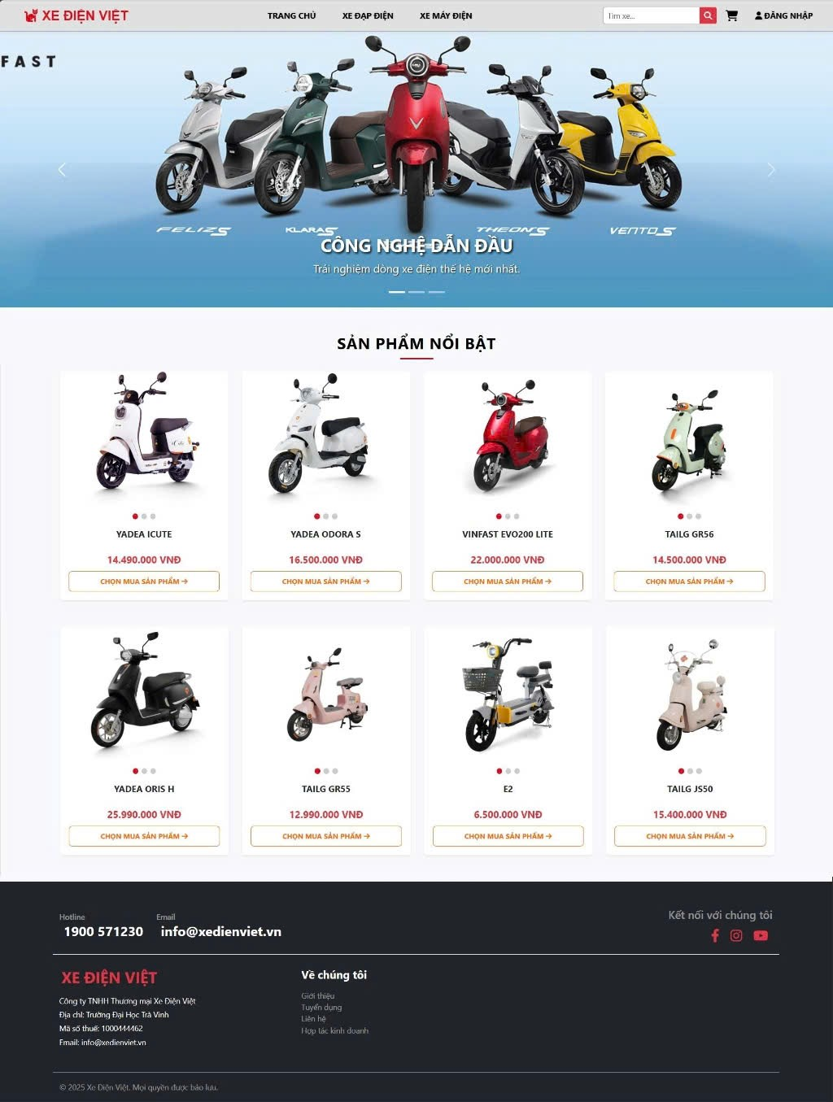

Hình 4.1 Giao diện trang chủ

Trang chủ là nơi hiển thị tổng quan về cửa hàng.

**Header:** Chứa Logo thương hiệu, thanh tìm kiếm và Menu điều hướng (Trang chủ, Sản phẩm, Giỏ hàng) giúp chuyển trang nhanh chóng.

**Banner:** Hình ảnh lớn ngay đầu trang nhằm thu hút sự chú ý và quảng bá các dòng xe mới hoặc chương trình khuyến mãi.

**Sản phẩm nổi bật:** Trình bày các mẫu xe đang kinh doanh theo dạng lưới. Mỗi thẻ sản phẩm hiển thị đầy đủ hình ảnh đại diện, tên xe và giá tiền được in đậm màu đỏ nổi bật để thu hút người mua.

**Footer:** Nằm ở cuối trang, cung cấp thông tin liên hệ, địa chỉ showroom và các liên kết nhanh.

### Kết quả kịch bản 2: Tìm kiếm xe theo Danh mục (Xe Đạp Điện)

Để hỗ trợ khách hàng tìm kiếm đúng nhu cầu di chuyển, hệ thống cung cấp chức năng phân loại sản phẩm rõ ràng theo từng dòng xe.

**Thao tác:** Trên thanh Menu chính, người dùng nhấp chọn vào danh mục “Xe Đạp Điện”.

**Kết quả hiển thị:** Hệ thống thực hiện truy vấn và chuyển hướng người dùng đến trang danh sách dành riêng cho xe đạp điện. Tại đây, giao diện chỉ hiển thị các mẫu xe thuộc dòng xe đạp điện, loại bỏ các dòng xe khác (như xe máy điện), giúp người dùng dễ dàng tham khảo và lựa chọn sản phẩm phù hợp với nhu cầu. Tiêu đề trang cũng được hiển thị rõ ràng là “Danh mục: Xe Đạp Điện”.

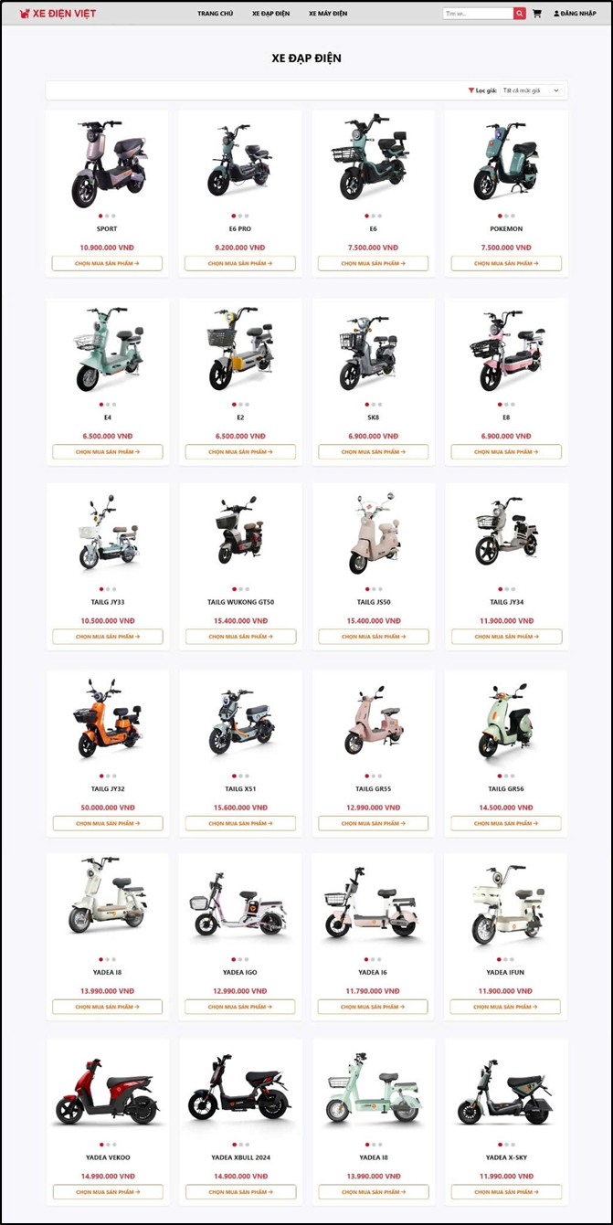

Hình 4.2 Giao diện trang danh mục sản phẩm xe đạp điện

### Kết quả kịch bản 3: Tìm kiếm xe theo Danh mục (Hãng xe)

Để hỗ trợ người dùng tìm kiếm sản phẩm nhanh chóng theo thương hiệu yêu thích, hệ thống cung cấp chức năng điều hướng theo Danh mục (Hãng sản xuất).

**Thao tác:** Trên thanh Menu chính, người dùng nhấp chọn vào tên một hãng xe cụ thể (Ví dụ: VinFast hoặc Yadea).

**Kết quả hiển thị:** Hệ thống thực hiện lọc dữ liệu và chuyển hướng người dùng đến trang danh sách riêng biệt. Tại đây, giao diện chỉ hiển thị các dòng xe thuộc đúng hãng đã chọn, loại bỏ hoàn toàn các sản phẩm của thương hiệu khác. Tiêu đề của trang cũng được cập nhật tương ứng (Ví dụ: “Sản phẩm:Yadea”), giúp khách hàng dễ dàng tham khảo và so sánh các mẫu xe trong cùng một hãng.

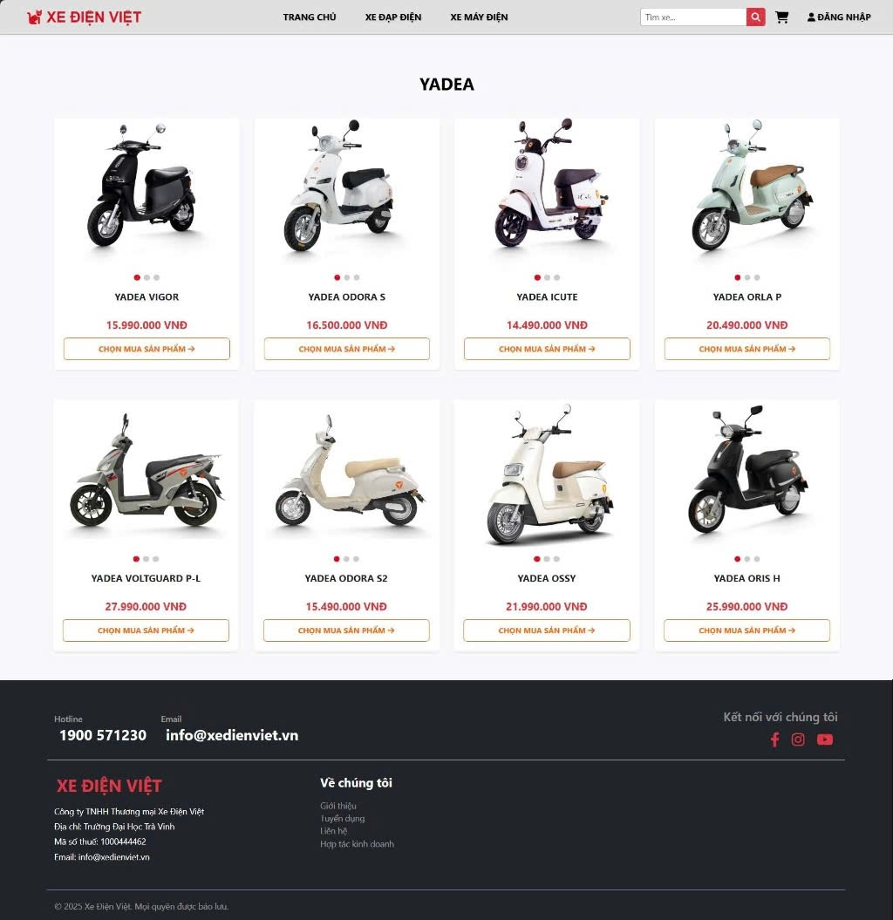

Hình 4.3 Giao diện trang sản phẩm xe máy điện YADEA

### Kết quả kịch bản 4: Xem chi tiết sản phẩm

Giao diện trang chi tiết sản phẩm đóng vai trò quan trọng trong việc thuyết phục khách hàng ra quyết định mua sắm, được thiết kế trực quan và cung cấp đầy đủ thông tin kỹ thuật cần thiết.

**Hình ảnh sản phẩm:** Hình ảnh xe điện được hiển thị với kích thước lớn, chất lượng cao ở bên trái giao diện, giúp khách hàng quan sát rõ ràng kiểu dáng và màu sắc của xe.

**Thông tin chi tiết:** Bên phải là khu vực hiển thị các thông tin định danh gồm: Tên xe, Mã sản phẩm và Giá bán được niêm yết rõ ràng.

**Thông số kỹ thuật:** Các thông số quan trọng đặc thù của xe điện như: Vận tốc tối đa, Quãng đường di chuyển sau một lần sạc, và Loại ắc quy/Pin được trình bày dưới dạng danh sách dễ đọc, giúp người dùng nắm bắt nhanh hiệu năng của xe.

**Chức năng thao tác:** Hệ thống bố trí ô chọn số lượng và nút “Mua ngay” với màu sắc nổi bật, thuận tiện cho việc thực hiện hành vi mua hàng ngay lập tức.

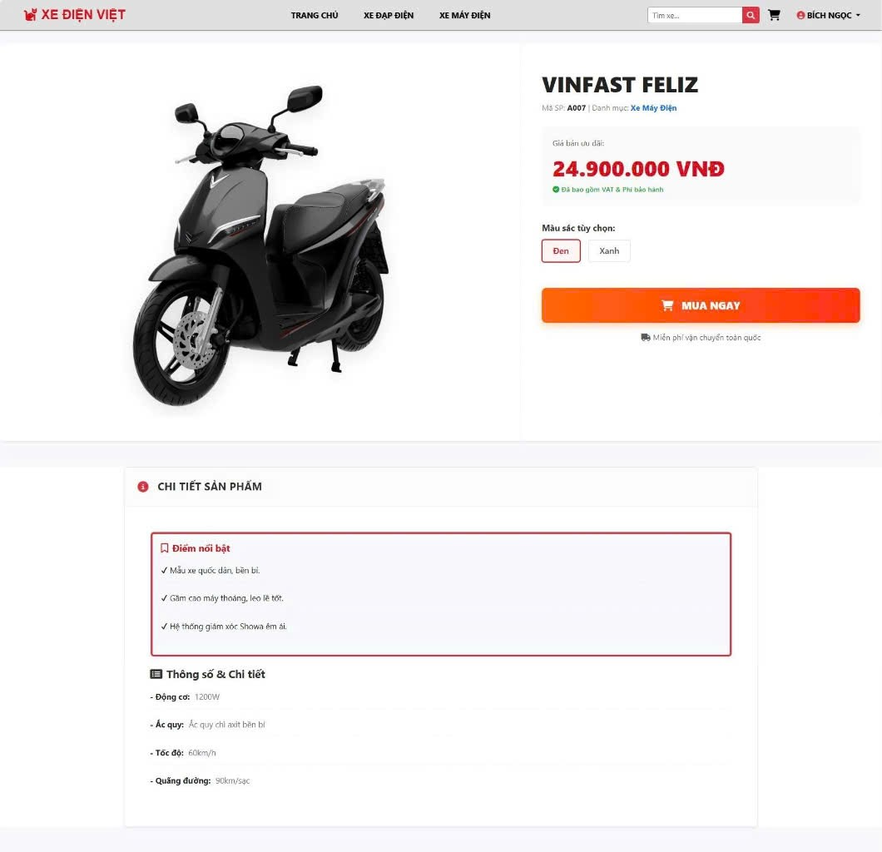

Hình 4.4 Giao diện trang chi tiết sản phẩm

### Kết quả kịch bản 5: Đặt hàng trực tuyến

#### Giao diện Giỏ hàng

Sau khi khách hàng chọn màu sắc và nhấn nút “Mua ngay” tại trang chi tiết sản phẩm, hệ thống điều hướng đến giao diện Giỏ hàng.

**Thông tin hiển thị:** Tại đây, khách hàng có thể kiểm tra lại toàn bộ thông tin sản phẩm đã chọn bao gồm: Hình ảnh minh họa, Tên xe, Giá bán, Số lượng và Thành tiền.

**Chức năng:** Giao diện cho phép người dùng tùy chỉnh số lượng hoặc xóa sản phẩm khỏi giỏ nếu thay đổi nhu cầu. Nút “Tiến hành đặt hàng” được bố trí ở vị trí dễ thấy để chuyển sang bước thanh toán.

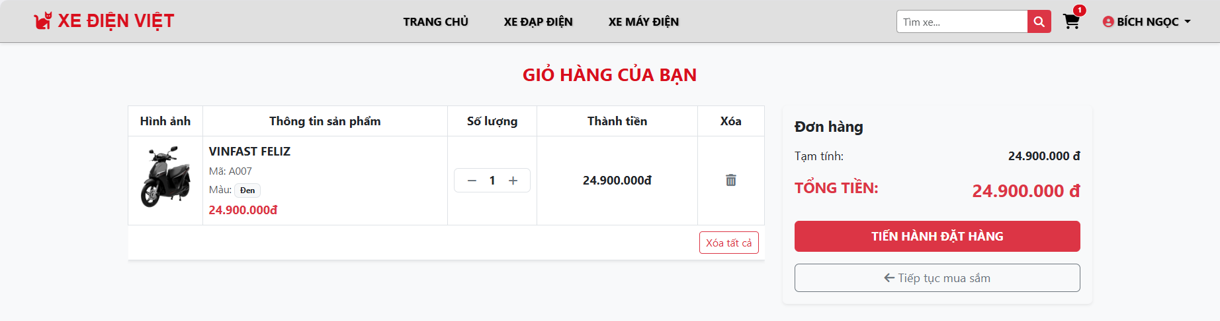

Hình 4.5 Giao diện trang giỏ hàng

#### Giao diện Thanh toán và Xác nhận

Đây là bước cuối cùng để hoàn tất đơn hàng.

**Form nhập liệu:** Hệ thống hiển thị biểu mẫu yêu cầu khách hàng điền các thông tin giao hàng bắt buộc gồm: Họ tên người nhận, Số điện thoại và Địa chỉ nhận hàng.

**Xử lý:** Sau khi nhập đủ thông tin và nhấn "Xác nhận", hệ thống sẽ thực hiện kiểm tra dữ liệu, lưu đơn hàng vào Cơ sở dữ liệu và đồng thời hiển thị thông báo "Đặt hàng thành công", giúp khách hàng yên tâm đơn hàng đã được ghi nhận.

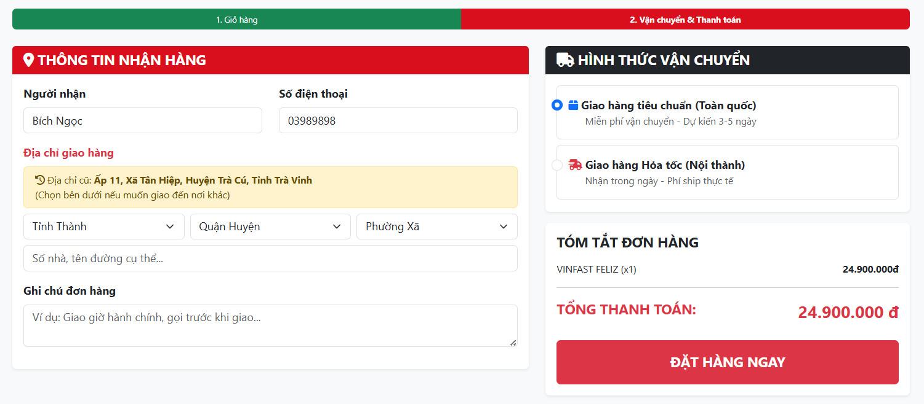

Hình 4.6 Giao diện trang thanh toán

### Kịch bản 6: Khách hàng xem lịch sử đơn hàng

Chức năng này giúp khách hàng chủ động theo dõi và quản lý các đơn hàng mình đã thực hiện, đảm bảo tính minh bạch trong quá trình mua sắm.

**Danh sách đơn hàng:** Giao diện hiển thị bảng tổng hợp các đơn hàng gắn liền với tài khoản của khách. Các thông tin được trình bày rõ ràng theo cột gồm: Mã đơn hàng, Ngày đặt, Tổng tiền thanh toán và Trạng thái hiện tại.

**Cập nhật trạng thái:** Điểm nổi bật của chức năng này là sự đồng bộ dữ liệu theo thời gian thực. Khi Quản trị viên (Admin) cập nhật trạng thái xử lý (ví dụ: từ “Đơn hàng mới” sang “Đang giao hàng”), thông tin tại giao diện của khách hàng cũng sẽ thay đổi tương ứng ngay lập tức.

**Chi tiết đơn hàng:** Khách hàng có thể xem lại chi tiết từng sản phẩm trong đơn đã đặt bằng cách nhấn vào mục “Xem chi tiết”.

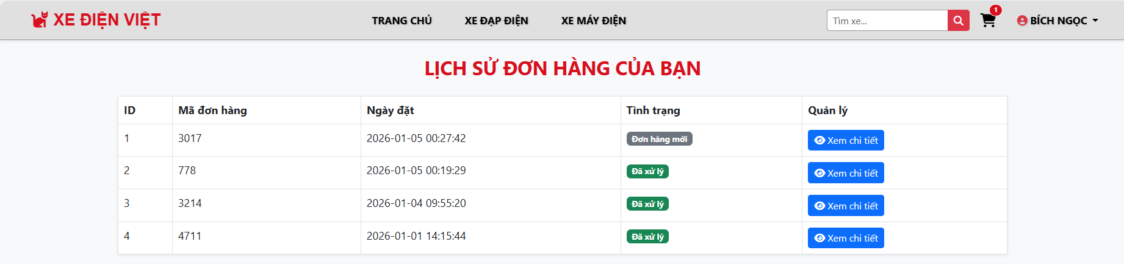

Hình 4.7 Giao diện trang xem lịch sử đơn hàng

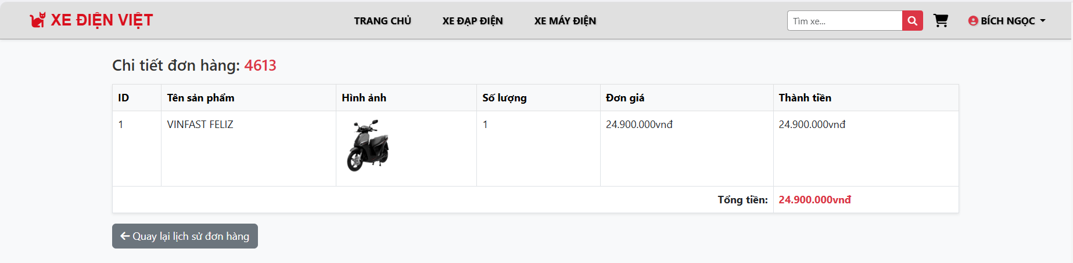

Hình 4.8 Giao diện trang xem chi tiết đơn hàng

### Kết quả kịch bản 7: Đăng nhập hệ thống quản trị

#### Giao diện trang đăng nhập của admin

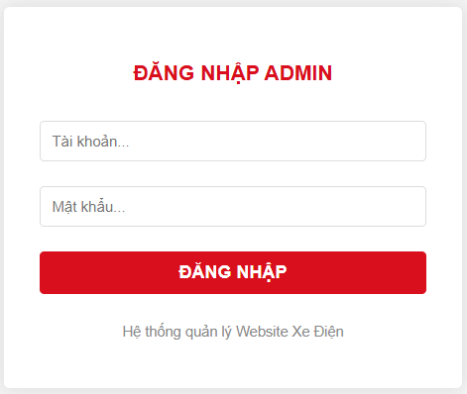

Hình 4.9 Giao diện trang đăng nhập của admin

Đây là chức năng quan trọng nhằm đảm bảo tính bảo mật cho hệ thống, ngăn chặn các truy cập trái phép vào khu vực quản lý dữ liệu.

**Giao diện Đăng nhập:** Được thiết kế tối giản, tập trung vào khung nhập liệu nằm giữa màn hình. Form yêu cầu người dùng điền chính xác hai trường thông tin là Tài khoản (Username) và Mật khẩu (Password).

**Cơ chế xác thực:** Khi Quản trị viên nhấn nút “Đăng nhập”, hệ thống sẽ đối chiếu thông tin với Cơ sở dữ liệu.

**Nếu thông tin sai:** Hệ thống hiển thị thông báo lỗi và giữ nguyên tại trang đăng nhập.

**Nếu thông tin đúng:** Hệ thống cấp quyền truy cập và chuyển hướng ngay lập tức vào trang Dashboard để bắt đầu phiên làm việc.

#### Giao diện trang quản trị

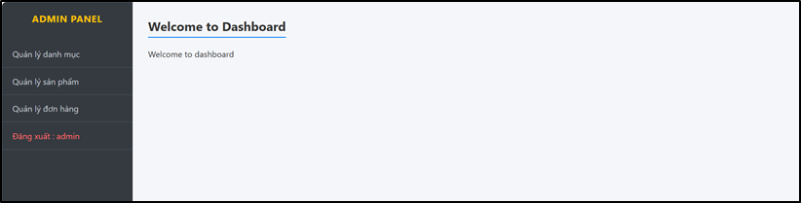

Hình 4.10 Giao diện trang quản trị

**Sidebar (Thanh điều hướng):** Hiển thị tiêu đề "ADMIN PANEL" và danh sách các chức năng để quản trị viên điều hướng trong hệ thống.

**Giao diện chia làm các khu vực quản lý rõ ràng:**

**Quản lý danh mục:** Cho phép người dùng thực hiện các thao tác quản lý các nhóm danh mục sản phẩm trên hệ thống.

**Quản lý sản phẩm:** Là nơi người quản trị thêm, sửa, xóa hoặc cập nhật thông tin chi tiết của các sản phẩm.

**Quản lý đơn hàng:** Giúp người quản trị theo dõi danh sách đơn hàng và thực hiện các quy trình xử lý đơn hàng.

**Đăng xuất:** Cho phép người dùng thoát khỏi hệ thống quản lý (hiển thị kèm tên tài khoản đang đăng nhập "admin").

### Kết quả kịch bản 8: Quản lý sản phẩm (Thêm – Sửa – Xóa)

Đây là giao diện chi tiết giúp người quản trị vận hành kho hàng xe điện trực tuyến.

Danh sách sản phẩm: Hiển thị dưới dạng bảng gồm các cột chi tiết: ID, Tên sản phẩm, Hình ảnh, Giá, Số lượng (Tồn/Bán), Màu sắc, Danh mục, Thương hiệu, Mã sản phẩm, Trạng thái và cột Quản lý.

Tính năng thao tác:

Thêm sản phẩm: Khu vực nhập liệu nằm phía trên, cung cấp đầy đủ các trường thông tin (Tên, Mã, Giá, Hình ảnh, Mô tả...) và nút màu xanh “Thêm sản phẩm” để lưu dữ liệu mới vào hệ thống.

Sửa/Xóa: Tại cột "Quản lý" của mỗi dòng sản phẩm đều có hai tùy chọn (“Sửa” và “Xóa”) giúp người quản trị cập nhật thông tin hoặc loại bỏ sản phẩm khỏi cơ sở dữ liệu một cách linh hoạt.

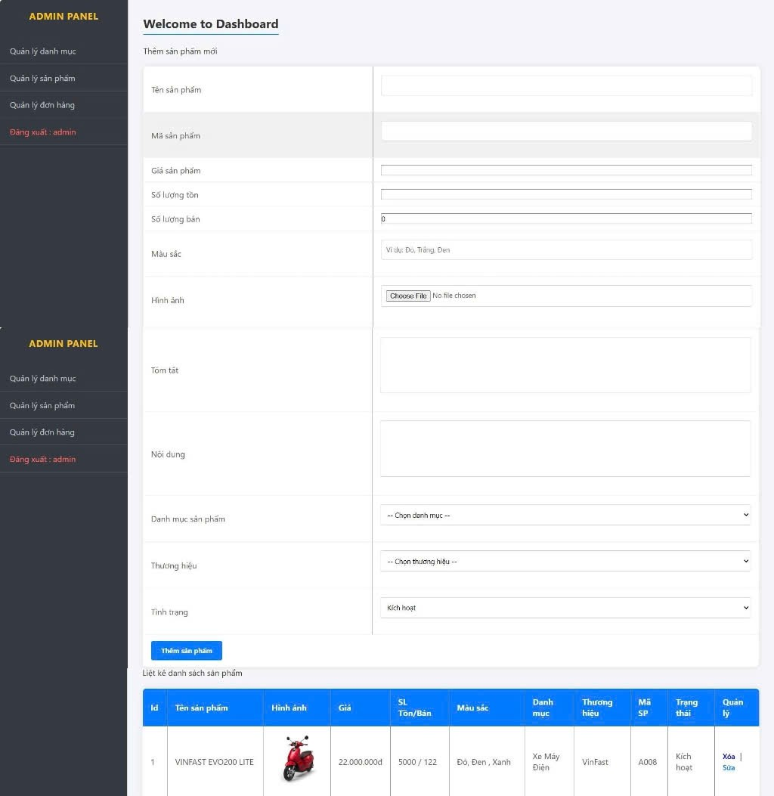

Hình 4.11 Giao diện trang quản lý sản phẩm

### Kết quả kịch bản 9: Quản lý đơn hàng

#### Giao diện xem chi tiết đơn hàng

Đây là nơi quản trị viên theo dõi và xử lý toàn bộ hoạt động đặt hàng của khách hàng trên hệ thống.

**Danh sách tổng quát:** Các đơn hàng được hiển thị trực quan dưới dạng bảng biểu bao gồm các cột thông tin thiết yếu: Id, Mã đơn hàng, Tên khách hàng, Địa chỉ nhận hàng, thông tin liên lạc (Email / SĐT), Hình thức ship, Tình trạng hiện tại và Ngày đặt hàng.

**Theo dõi trạng thái:** Cột “Tình trạng” hiển thị rõ ràng tiến độ của đơn hàng (ví dụ: “Đơn mới”) được đánh dấu màu sắc nổi bật, giúp Admin dễ dàng phân loại và ưu tiên xử lý.

**Điều hướng xử lý:** Tại cột “Quản lý”, mỗi dòng đơn hàng đều có liên kết “Xem chi tiết” màu xanh. Admin nhấp vào đây để xem toàn bộ nội dung đơn hàng và thực hiện các thao tác duyệt đơn hoặc chuyển đổi trạng thái đơn hàng.

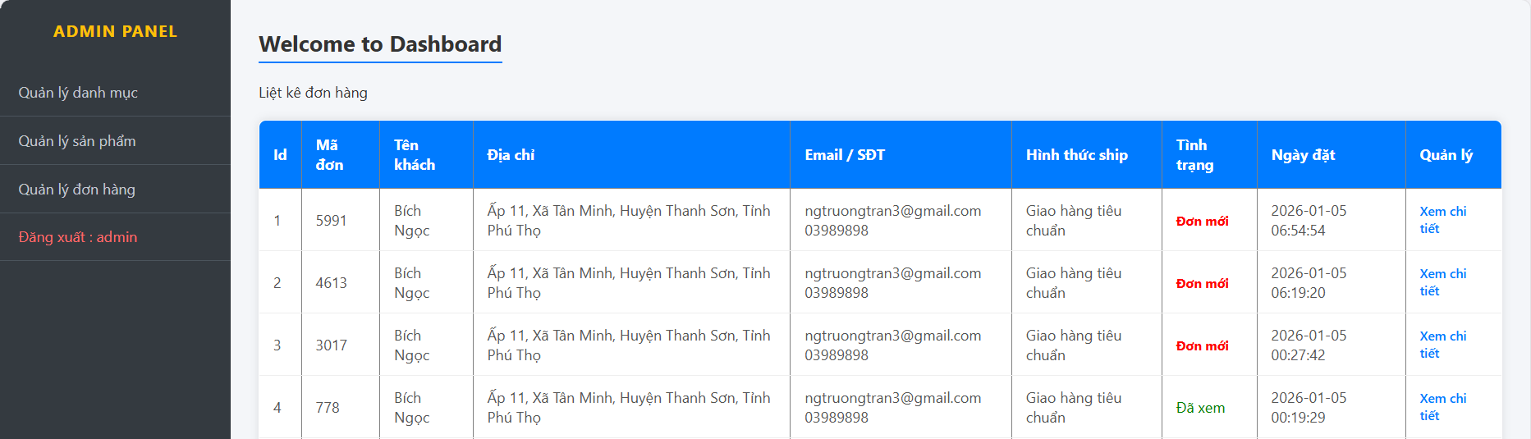

Hình 4.12 Giao diện quản lý đơn hàng

#### Giao diện xem chi tiết đơn hàng

Trang này cung cấp cái nhìn toàn diện về các sản phẩm cụ thể nằm trong một đơn hàng để quản trị viên kiểm tra trước khi đóng gói.

**Chi tiết đơn hàng:** Hiển thị tiêu đề trang kèm theo mã số định danh của đơn hàng (ví dụ: 5991) giúp quản trị viên dễ dàng đối chiếu.

**Bảng kê sản phẩm:** Liệt kê chi tiết dòng xe khách đã đặt mua với các cột thông tin: Mã đơn hàng, Tên sản phẩm, Hình ảnh minh họa trực quan, Số lượng, Đơn giá lúc mua và Thành tiền.

**Tổng thanh toán:** Dòng “TỔNG TIỀN THANH TOÁN” hiển thị tổng giá trị cuối cùng của đơn hàng nằm ở góc dưới bên phải bảng.

Thao tác: Các liên kết “Quay lại danh sách” giúp Admin trở về màn hình quản lý chung và nút “In hóa đơn” hỗ trợ việc in ấn chứng từ giao hàng.

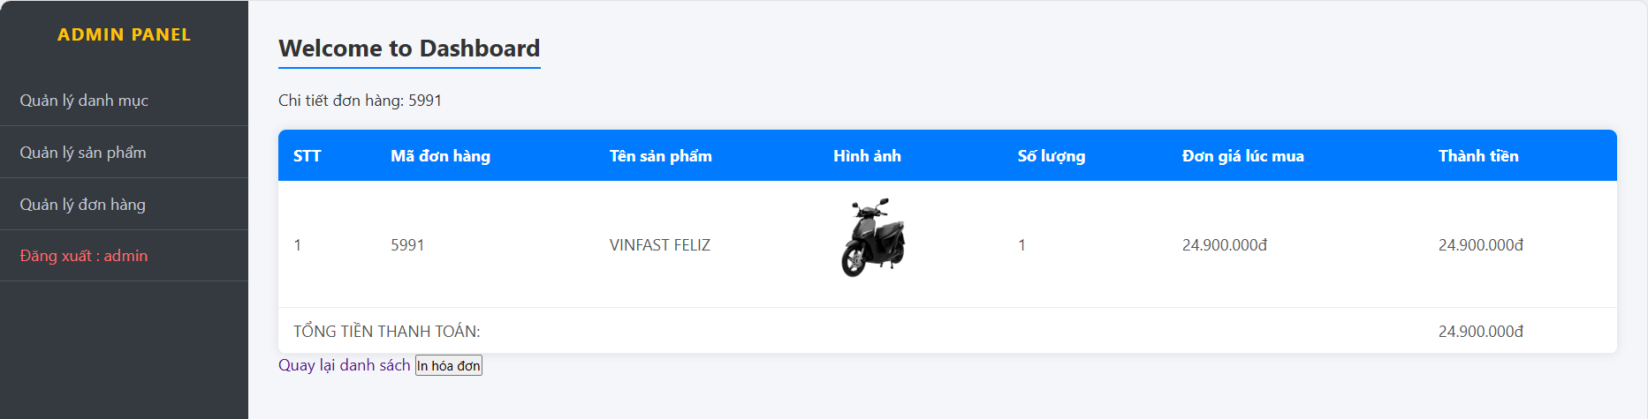

Hình 4.13 Giao diện xem chi tiết đơn hàng (Admin)

### Kịch bản 10: Quản lý danh mục xe (Phân loại xe)

Giao diện này cho phép quản trị viên phân loại các dòng xe để tổ chức hiển thị trên website bán hàng.

**Thêm danh mục:** Khu vực nhập liệu nằm phía trên với tiêu đề nền xanh “Điền danh mục sản phẩm”. Admin cần nhập “Tên danh mục” (ví dụ: Xe Đạp Điện, Xe Máy Điện) và “Thứ tự” hiển thị, sau đó nhấn nút “Thêm danh mục sản phẩm” để lưu vào hệ thống.

**Danh sách danh mục:** Bảng bên dưới liệt kê tất cả các loại xe hiện có trong cơ sở dữ liệu kèm theo số thứ tự (Id) để dễ dàng quản lý.

**Thao tác:** Tại cột “Quản lý”, hệ thống cung cấp hai chức năng chính:

Sửa: Cho phép thay đổi tên danh mục hoặc thứ tự hiển thị.

Xóa: Loại bỏ danh mục khỏi hệ thống (thường áp dụng cho các danh mục rỗng hoặc không còn kinh doanh).

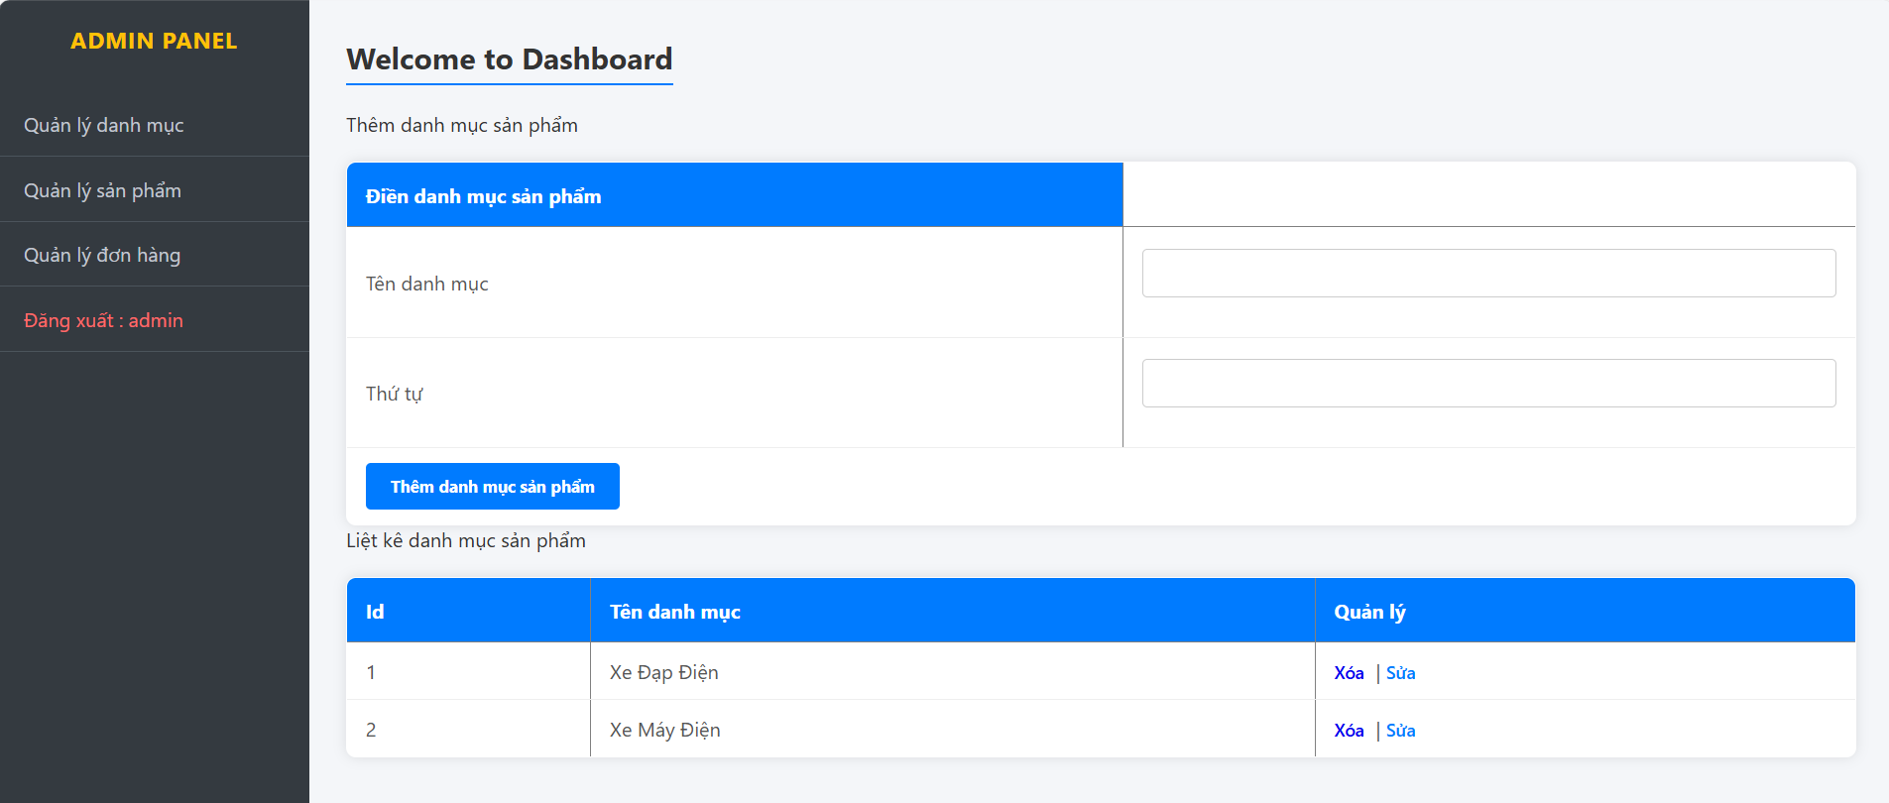

Hình 4.14 Giao diện trang quản lý danh mục

# KẾT LUẬN VÀ HƯỚNG PHÁT TRIỂN

## Kết luận

Sau quá trình nghiên cứu, tìm hiểu công nghệ và triển khai thực hiện đề tài “Thiết kế và xây dựng website giới thiệu sản phẩm xe điện”, đồ án đã hoàn thành các mục tiêu đề ra ban đầu và đạt được những kết quả cụ thể sau:

Về mặt lý thuyết:

Hệ thống hóa được các kiến thức nền tảng về quy trình phát triển phần mềm web.

Vận dụng thành thạo ngôn ngữ lập trình PHP thuần kết hợp với hệ quản trị cơ sở dữ liệu MySQL để xây dựng hệ thống back-end.

Áp dụng hiệu quả thư viện Bootstrap, HTML, CSS để thiết kế giao diện front-end hiện đại, thân thiện và có khả năng tương thích trên nhiều thiết bị.

Về mặt thực tiễn:

Xây dựng thành công một website hoàn chỉnh phục vụ nhu cầu giới thiệu và kinh doanh xe điện với đầy đủ các phân hệ chức năng cần thiết.

Đối với khách hàng: Hệ thống cung cấp trải nghiệm mượt mà với các tính năng: xem danh sách sản phẩm theo danh mục, xem chi tiết thông số kỹ thuật, tìm kiếm, lọc sản phẩm theo giá, quản lý giỏ hàng và thực hiện đặt hàng trực tuyến.

Đối với quản trị viên: Hệ thống cung cấp trang Dashboard trực quan giúp quản lý toàn diện dữ liệu: thêm/sửa/xóa danh mục, sản phẩm; quản lý thông tin khách hàng và xử lý đơn đặt hàng một cách hiệu quả.

Hạn chế: Bên cạnh những kết quả đạt được, đồ án vẫn còn tồn tại một số hạn chế do giới hạn về thời gian và kiến thức:

Chưa xây dựng được module quản lý khuyến mãi: Hệ thống chưa hỗ trợ tạo mã giảm giá (voucher), các chương trình Flash Sale hay tính năng tự động trừ tiền khi có khuyến mãi.

Thanh toán còn đơn giản: Hiện tại mới chỉ hỗ trợ phương thức đặt hàng và thanh toán khi nhận hàng (COD), chưa tích hợp các cổng thanh toán trực tuyến (như MoMo, VNPAY).

Thiếu tính năng tương tác: Các chức năng cộng đồng như bình luận, đánh giá sao cho sản phẩm từ người dùng chưa được triển khai.

Báo cáo chưa chuyên sâu: Hệ thống báo cáo thống kê doanh thu còn ở mức liệt kê cơ bản, chưa có biểu đồ phân tích trực quan.

## Hướng phát triển

Để nâng cao chất lượng và tính ứng dụng thực tế của website trong tương lai, các hướng phát triển và nâng cấp hệ thống được đề xuất bao gồm:

Phát triển tính năng Marketing: Xây dựng module quản lý mã giảm giá, cho phép Admin tạo các chiến dịch khuyến mãi theo phần trăm hoặc số tiền cụ thể để kích cầu mua sắm.

Tích hợp thanh toán trực tuyến: Kết nối API với các cổng thanh toán phổ biến như MoMo, ZaloPay hoặc VNPAY để đa dạng hóa phương thức thanh toán.

Nâng cao trải nghiệm người dùng (UX):

Bổ sung tính năng so sánh sản phẩm để khách hàng dễ dàng đối chiếu thông số kỹ thuật giữa các dòng xe.

Tích hợp Chatbot AI hỗ trợ tư vấn tự động 24/7.

Tối ưu hóa hệ thống: Cải thiện tốc độ tải trang, tối ưu hóa SEO và nâng cấp bảo mật dữ liệu khách hàng.

Phát triển đa nền tảng: Nghiên cứu xây dựng phiên bản ứng dụng di động (Mobile App) đồng bộ với dữ liệu website.

# TÀI LIỆU THAM KHẢO

[1] M. Tran, “Trang web tĩnh và động khác nhau điểm nào?,” Trang web tĩnh và động khác nhau điểm nào? Accessed: Jan. 02, 2026. [Online]. Available: https://www.vnetwork.vn/news/trang-web-tinh-va-trang-web-dong-khac-nhau-diem-nao/

[2] Phạm V. M., “XÂY DỰNG WEBSITE THƯƠNG MẠI ĐIỆN TỬ ÁP DỤNG CHO BÁN SÁCH TRỰC TUYẾN,” Đồ án tốt nghiệp đại học, Trường Đại Học Dân Lập Hải Phong, Hải Phòng, 2020.

[3] “Mô hình 3 lớp là gì? Ưu điểm và phân tích từng lớp của mô hình 3 lớp.” Accessed: Jan. 02, 2026. [Online]. Available: https://mstarcorp.vn/mo-hinh-3-lop-la-gi/

[4] VietTuanS, “Mô hình 3 lớp là gì? Các thành phần chính của mô hình 3 lớp,” Việt Tuấn - Phân Phối Thiết Bị Mạng, Wifi, Thiết Bị Lưu Trữ NAS. Accessed: Jan. 02, 2026. [Online]. Available: https://viettuans.vn/mo-hinh-3-lop-la-gi

[5] FPT C. ty C. phần B. lẻ K., “HTML là gì? Cấu trúc cơ bản và ưu nhược điểm của HTML.” Accessed: Jan. 02, 2026. [Online]. Available: https://fptshop.com.vn/tin-tuc/danh-gia/html-la-gi-157937

[6] “CSS là gì? Vai trò của CSS trong thiết kế giao diện Web.” Accessed: Jan. 02, 2026. [Online]. Available: https://200lab.io/blog/css-la-gi/

[7] “JavaScript là gì? - Giải thích về JavaScript (JS) - AWS,” Amazon Web Services, Inc. Accessed: Jan. 02, 2026. [Online]. Available: https://aws.amazon.com/vi/what-is/javascript/

[8] Hưng N., “XAMPP là gì? Hướng dẫn cài đặt và sử dụng chi tiết A-Z.” Accessed: Jan. 02, 2026. [Online]. Available: https://vietnix.vn/xampp-la-gi/

[9] FPT C. ty C. phần B. lẻ K., “Visual Studio Code là gì? Các tính năng nổi bật của Visual Studio Code.” Accessed: Jan. 02, 2026. [Online]. Available: https://fptshop.com.vn/tin-tuc/danh-gia/visual-studio-code-la-gi-cac-tinh-nang-noi-bat-cua-visual-studio-code-146213

[10] FPT C. ty C. phần B. lẻ K., “Tính năng của Bootstrap là gì? Thông tin về Bootstrap và hướng dẫn cài đặt chi tiết nhất.” Accessed: Jan. 02, 2026. [Online]. Available: https://fptshop.com.vn/tin-tuc/danh-gia/tinh-nang-cua-bootstrap-165352

[11] “What is a relational database?” Accessed: Jan. 02, 2026. [Online]. Available: https://www.oracle.com/database/what-is-a-relational-database/

[12] “Query Processing in SQL,” GeeksforGeeks. Accessed: Jan. 02, 2026. [Online]. Available: https://www.geeksforgeeks.org/sql/sql-query-processing/

[13] Deft, “SQL | DDL, DML, TCL and DCL,” Deft Blog. Accessed: Jan. 05, 2026. [Online]. Available: https://shareprogramming.net/sql-ddl-dml-tcl-and-dcl/

[14] Vê T. V., “Ngôn ngữ lập trình PHP là gì? Ưu và nhược điểm khi Thiết kế website PHP,” Eagle Media. Accessed: Jan. 02, 2026. [Online]. Available: https://eaglemedia.vn/ngon-ngu-lap-trinh-php-la-gi-uu-va-nhuoc-diem-khi-thiet-ke-website-php/

[15] “PHP là gì? Giới thiệu ngôn ngữ PHP? Có nên thiết kế web bằng PHP.” Accessed: Jan. 05, 2026. [Online]. Available: https://onsoft.vn/php-la-gi/